Министерство образования Красноярского края
краевое государственное бюджетное
профессиональное образовательное учреждение
«Минусинский сельскохозяйственный колледж»

Методические указания
по организации и проведению практических занятий
по дисциплине
ОП 11 Безопасность жизнедеятельности

с обучающимися очной формы обучения специальностей
19.02.03 Технология хлеба, кондитерских и макаронных изделий

Минусинск, 2021

Рассмотрено на заседании ЦК
преподавателей специальности
Физической культуры и ОБЖ

Председатель ЦК _________В.Н. Семена

Методические указания по организации и проведению практических занятий предназначены для студентов специальностей 19.02.03 Технология хлеба, кондитерских и макаронных изделий по дисциплине ОП.11 Безопасность жизнедеятельности.
В методических указаниях в соответствии с федеральными государственными образовательными стандартами и рабочей программой дисциплины ОП. Безопасность жизнедеятельности приводятся 10 практических работ. Методические указания содержат подробные рекомендации студентам по подготовке и выполнению практических заданий, необходимые справочные материалы.

Составитель: Лошкина Ольга Иннокентьевна, преподаватель специальных дисциплин высшей квалификационной категории КГБПОУ «Минусинский
сельскохозяйственный колледж»

Протокол №_____ от «____» ____________20____г.

Введение

Методические указания по организации и проведению практических занятий являются важной составляющей учебно-методического комплекса любой учебной дисциплины. Методических указания практических занятий, разработаны в соответствии с рабочей программой учебной дисциплины ОП.11 Безопасность жизнедеятельности на основе Федерального государственного образовательного стандарта по специальностям среднего профессионального образования: 19.02.03. Технология хлеба, кондитерских и макаронных изделий № 373 от 22.04.2014г.,
Практические занятия являются важным этапом учебного процесса, позволяющим совершенствовать теоретическую и практическую подготовку студентов, обобщать, систематизировать, углублять и закреплять полученные теоретические знания по конкретным разделам и темам дисциплины.
Практические занятия проводятся параллельно с теоретическим курсом, что дает возможность более глубоко и полно усвоить материал, обеспечивает формирование знаний, умений и навыков, которые служат основой для изучения профессиональной дисциплины. Образовательными результатами освоения дисциплины ОП.11 Безопасность жизнедеятельности являются:
знания:
- принципы обеспечения устойчивости объектов экономики, прогнозирования развития событий и оценки последствий при техногенных чрезвычайных ситуациях и стихийных явлениях, в том числе в условиях противодействия терроризму как серьезной угрозе национальной безопасности России;
- основные виды потенциальных опасностей и их последствия в профессиональной деятельности и быту, принципы снижения вероятности их реализации;
- основы военной службы и обороны государства;
- задачи и основные мероприятия гражданской обороны;
- способы защиты населения от оружия массового поражения;
- меры пожарной безопасности и правила безопасного поведения при пожарах;
- организацию и порядок призыва граждан на военную службу и поступления на неё в добровольном порядке;
- основные виды вооружения, военной техники и специального снаряжения, состоящих на вооружении (оснащении) воинских подразделений, в которых имеются военно-учетные специальности, родственные специальностям СПО;
- область применения получаемых профессиональных знаний при исполнении обязанностей военной службы;
- порядок и правила оказания первой помощи пострадавшим.
умения:
- организовывать и проводить мероприятия по защите работающих и населения от негативных воздействий чрезвычайных ситуаций;
- предпринимать профилактические меры для снижения уровня опасностей различного вида и их последствий в профессиональной деятельности и быту;
- использовать средства индивидуальной и коллективной защиты от оружия массового поражения;
- применять первичные средства пожаротушения;
- ориентироваться в перечне военно-учетных специальностей и самостоятельно определять среди них родственные полученной специальности;
- применять профессиональные знания в ходе исполнения обязанностей военной службы на воинских должностях в соответствии с полученной специальностью;
- владеть способами бесконфликтного общения и саморегуляции в повседневной деятельности и экстремальных условиях военной службы;
- оказывать первую помощь пострадавшим.
общие компетенции:
ОК 1. Понимать сущность и социальную значимость своей будущей профессии, проявлять к ней устойчивый интерес.
ОК 2. Организовывать собственную деятельность, выбирать типовые методы и способы выполнения профессиональных задач, оценивать их эффективность и качество.
ОК 3. Принимать решения в стандартных и нестандартных ситуациях и нести за них ответственность.
ОК 4. Осуществлять поиск и использование информации, необходимой для эффективного выполнения профессиональных задач, профессионального и личностного развития.
ОК 5. Использовать информационно-коммуникационные технологии в профессиональной деятельности.
ОК 6. Работать в коллективе и команде, эффективно общаться с коллегами, руководством, потребителями.
ОК 7. Брать на себя ответственность за работу членов команды (подчиненных), результат выполнения заданий.
ОК 8. Самостоятельно определять задачи профессионального и личностного развития, заниматься самообразованием, осознанно планировать повышение квалификации.
ОК 9. Ориентироваться в условиях частой смены технологий в профессиональной деятельности;
профессиональные компетенции специальности19.02.03 Технология хлеба, кондитерских и макаронных изделий:
ПК 1.1. Организовывать и производить приемку сырья.
ПК 1.2. Контролировать качество поступившего сырья.
ПК 1.3. Организовывать и осуществлять хранение сырья.
ПК 1.4. Организовывать и осуществлять подготовку сырья к переработке.
ПК 2.1. Контролировать соблюдение требований к сырью при производстве хлеба и хлебобулочных изделий.
ПК 2.2. Организовывать и осуществлять технологический процесс изготовления полуфабрикатов при производстве хлеба и хлебобулочных изделий.
ПК 2.3. Организовывать и осуществлять технологический процесс производства хлеба и хлебобулочных изделий.
ПК 2.4. Обеспечивать эксплуатацию технологического оборудования хлебопекарного производства.
ПК 3.1. Контролировать соблюдение требований к сырью при производстве кондитерских изделий.
ПК 3.2. Организовывать и осуществлять технологический процесс производства сахаристых кондитерских изделий.
ПК 3.3. Организовывать и осуществлять технологический процесс производства мучных кондитерских изделий.
ПК 3.4. Обеспечивать эксплуатацию технологического оборудования при производстве кондитерских изделий.
ПК 4.1. Контролировать соблюдение требований к качеству сырья при производстве различных видов макаронных изделий.
ПК 4.2. Организовывать и осуществлять технологический процесс производства различных видов макаронных изделий.
ПК 4.3. Обеспечивать эксплуатацию технологического оборудования при производстве различных видов макаронных изделий;
В методических указаниях приведено описание 10 практических занятий, предусмотренных разделами учебной дисциплины. Методические указания содержат практические задания по общим теоретическим положениям дисциплины.
Все инструкционно-технологические карты выполнены по одной схеме: каждая работа предваряется контрольными вопросами при допуске, которые позволяют выявить уровень теоретической подготовленности студентов к выполнению практической части, содержит перечень предлагаемых заданий и заканчивается заданиями для самопроверки.
Каждая практическая работа содержит задания базового уровня, что является основным условием образовательного процесса.

Общие методические указания для выполнения
практических занятий по дисциплине
ОП.11 Безопасность жизнедеятельности

Изучение разделов дисциплины предусматривает проведение практических занятий, на которых изучается методика решения заданий по соответствующим темам. Поэтому для успешного выполнения практических работ необходимо соблюдать нижеуказанную последовательность при работе:

на подготовительном этапе:
-Преподаватель заранее сообщает студентам о сроках проведения практического занятия.
-Перед каждой практической работой необходимо внимательно ознакомиться с теоретическим материалом, используя учебники, конспекты лекций, дополнительную литературу.
-Необходимо внимательно выслушать комментарии преподавателя перед работой, активно участвовать в повторении опорных понятий, сделать для себя пометки.
-Рабочее место необходимо содержать в чистоте, не загромождая посторонними предметами. Запрещается класть на рабочее место портфели, папки, посторонние книги, свертки и т.д.
-Закончив работу, сдать тетрадь с отчетом, раздаточный и справочный материал преподавателю, проверить состояние рабочего места.

на этапе выполнения практической работы:
-получите инструкционную карту с заданиями, а также необходимый вспомогательный справочный материал у преподавателя;
-ответьте на контрольные вопросы при допуске (в случае возникновения затруднений еще раз обратитесь к конспектам);
-внимательно прочитайте условия заданий и определите последовательность их выполнения, с учетом отводимого времени;
-выполните задания в соответствии с инструкционными указаниями;
-аккуратно оформите отчет в соответствии с правилами (запись темы, наименования, цели работы), приведите в порядок рабочее место.

Требования к оформлению отчета

1. Тетрадь для практических работ должна быть аккуратно оформлена.
2. Четкое оформление работы (нумерация, наименование работы, цель).
3. В конце работы выполняются контрольные вопросы.

Оценивание выполненной практической работы происходит в соответствии со следующими показателями и критериями:
Результаты обучения (освоенные умения, усвоенные знания) | Основные показатели оценки результатов
Умения
организовывать и проводить мероприятия по защите работающих и населения от негативных воздействий чрезвычайных ситуаций | перечисление и описание мероприятий по защите работающих и населения от негативных воздействий чрезвычайных ситуаций, выполнение действий при эвакуации из опасной зоны
предпринимать профилактические меры для снижения уровня опасностей различного вида и их последствий в профессиональной деятельности и быту | выбор и использование профилактических мер для снижения уровня опасностей различного вида и их последствий в профессиональной деятельности и быту
использовать средства индивидуальной и коллективной защиты от оружия массового поражения | применение средств защиты органов дыхания и индивидуальных медицинских средств; размещение в укрытиях различного типа от оружия массового поражения
применять первичные средства пожаротушения | использование первичных средств пожаротушения в зависимости от возникающих ситуаций
ориентироваться в перечне военно-учетных специальностей и самостоятельно определять среди них родственные полученной специальности | воспроизведение перечня военно-учетных специальностей
применять профессиональные знания в ходе исполнения обязанностей военной службы на воинских должностях в соответствии с полученной специальностью | использование профессиональных знаний в ходе исполнения обязанностей военной службы на воинских должностях в соответствии с полученной специальностью
владеть способами бесконфликтного общения и саморегуляции в повседневной деятельности и экстремальных условиях военной службы | применение способов бесконфликтного общения и саморегуляции в условиях неблагоприятной социальной обстановки
оказывать первую помощь пострадавшим | осуществление практических действий по оказанию первой помощи пострадавшим
Знания
принципы обеспечения устойчивости объектов экономики, прогнозирования развития событий и оценки последствий при техногенных чрезвычайных ситуациях и стихийных явлениях, в том числе в условиях противодействия терроризму как серьезной угрозе национальной безопасности России | перечисление принципов обеспечения устойчивости объектов экономики, прогнозирования развития событий и оценки последствий при техногенных чрезвычайных ситуациях и стихийных явлениях, в том числе в условиях противодействия терроризму как серьезной угрозе национальной безопасности России
основные виды потенциальных опасностей и их последствия в профессиональной деятельности и быту, принципы снижения вероятности их реализации | перечисление основных видов потенциальных опасностей и анализ их последствий в профессиональной деятельности и в быту, определение принципов снижения вероятности их реализации
основы военной службы и обороны государства | описание структуры вооруженных сил России
задачи и основные мероприятия гражданской обороны | перечисление задач и определение основных мероприятий гражданской обороны
способы защиты населения от оружия массового поражения | описание и применение средств защиты органов дыхания и индивидуальных медицинских средств; характеристика укрытий различного типа от оружия массового поражения правила размещения в них
меры пожарной безопасности и правила безопасного поведения при пожарах | описание правил безопасного поведения при пожарах; использование первичных средств пожаротушения в зависимости от возникающих ситуаций
организацию и порядок призыва граждан на военную службу и поступления на неё в добровольном порядке | определение порядка организации призыва граждан на военную службу и поступления на нее  в добровольном порядке
основные виды вооружения, военной техники и специального снаряжения, состоящих на вооружении (оснащении) воинских подразделений, в которых имеются военно-учетные специальности, родственные специальностям СПО | перечисление видов вооружения и военной техники
область применения получаемых профессиональных знаний при исполнении обязанностей военной службы | установление соответствия получаемых профессиональных знаний задачам и обязанностям военной службы
порядок и правила оказания первой помощи пострадавшим | описание порядка и осуществление практических действий по оказанию первой помощи пострадавшим

Критерии оценивания:

«Отлично» - глубокое и полное овладение содержанием учебного курса в пределах программы; логически последовательное изложение вопросов грамотным техническим языком, точное использование терминологии и символики; ответ логичный, убедительный, безошибочный.
«Хорошо» - ставится за ответ такого же уровня, но при наличии некоторой неполноты знаний; присутствуют отдельные неточности в содержании, форме и стиле ответа; возможна коррекция по ходу ответа студента.
«Удовлетворительно» - знание учебного материала в пределах программы. Ответ говорит о том, что студент изучил и осмыслил основные теоретические понятия, может выделить главное, однако, допускает ошибки, которые свидетельствуют о недостаточно глубоком усвоении материала. При изложении материала не может ответить на сопутствующие вопросы; в форме ответа нет единства.
«Неудовлетворительно» - студент имеет разрозненные, бессистемные знания по учебному курсу, не может выделить главного и второстепенного, не умеет выделять теоретическое и фактическое содержание вопроса. Это уровень, на котором невозможно строить профессиональную деятельность.

ИНСТРУКЦИОННО-ТЕХНОЛОГИЧЕСКАЯ КАРТА

на выполнение практической работы №1
по учебной дисциплине «ОП.11 Безопасность жизнедеятельности»

Тема 1.2
Организация гражданской обороны. Задачи и основные мероприятия гражданской обороны
Наименование работы: «Отработка нормативов по надеванию противогаза»
Цель занятия: Получить первичные навыки в подборе противогаза и пользовании противогазом. Закрепить теоретические знания.
Приобретаемые умения и навыки: применение средств защиты органов дыхания и кожи от оружия массового поражения и при авариях на химически опасных объектах.
Норма времени: 2 часа
Оснащение рабочего места: инструкционные карты, макет противогаза, респираторы, ватно-марлевые повязки
Литература:
Микрюков В.Ю. Безопасность жизнедеятельности: Учебник. – М.: КНОРУС, 2018. – 288 с.
Сапронов Ю.Г., Сыса А.Б., Шахбазян В.В. Безопасность жизнедеятельности: учебник. Рекомендовано ФГУ «ФИРО», 2016. - 336 с.
Смирнов А.Т., Шахраманьян М.А., Дурнев Р.А., Крючек Н.А. Безопасность жизнедеятельности. Учебное пособие. – М.: Дрофа, 2018.
Общевоинские уставы Вооружённых Сил Российской Федерации. –
М.: Эксмо, 2009. – 608 с..
Контрольные вопросы при допуске:
1. Назовите задачи стоящие перед ГО станы.
2. Назовите основные средства и способы защиты населения от оружия массового поражения.
3. Перечислите виды коллективной защиты населения от оружия массового поражения.
4. Чем отличаются изолирующие и фильтрующие средства защиты кожи.
Методические рекомендации. Для проведения практического занятия в кабинете оборудуется три рабочих места:
№ 1 — «Подбор лицевой части противогаза», которое оснащается портновским сантиметром, флаконом с перекисью водорода (или иным дезинфицирующим веществом), ватными тампонами, таблицей для определения размера противогаза.
№ 2 — «Правила надевания противогаза», которое оснащается противогазами, флаконом с перекисью водорода (или иным дезинфицирующим веществом), ватными тампонами.
№ 3 — «Отработка норматива по надеванию противогаза», которое оснащается противогазами примерно, секундомером, флаконом с перекисью водорода (или иным дезинфицирующим веществом), ватными тампонами.
Инструкция по выполнению:
№ 1 — «Подбор лицевой части противогаза»
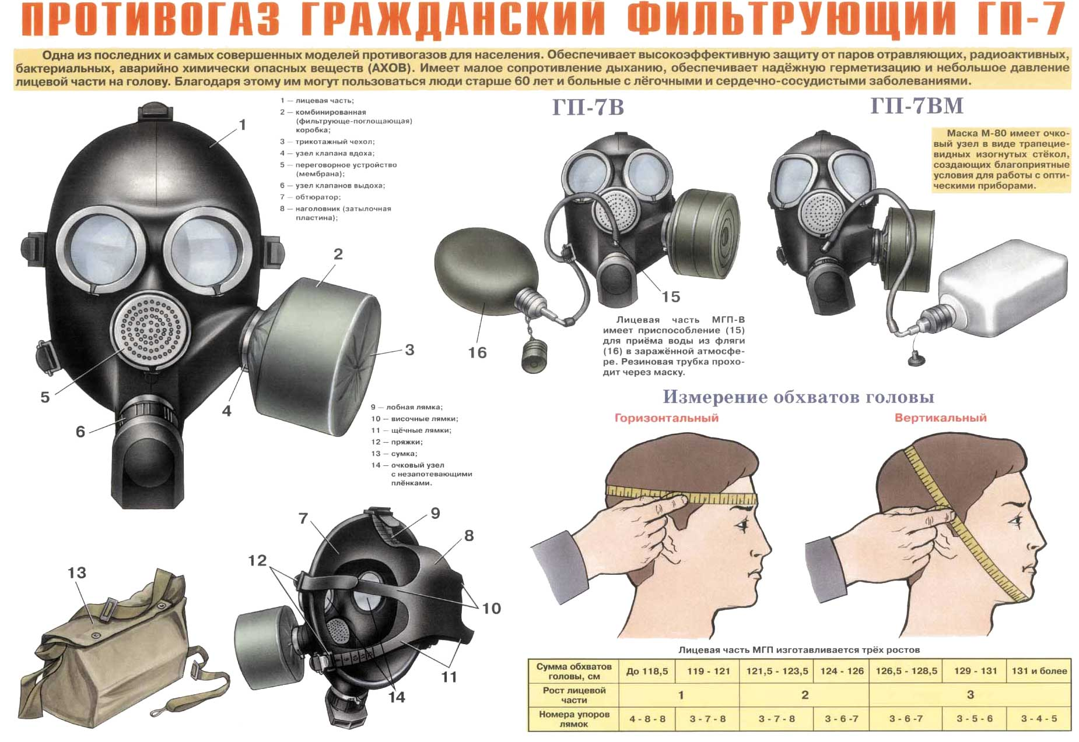

2. Для проверки противогаза на герметичность в целом необходимо снять чехол, надеть лицевую часть, закрыть отверстие в дне коробки пробкой или зажать его ладонью и сделать глубокий вдох. Если при этом воздух под лицевую часть не проходит, то противогаз исправен. Если воздух проникает под лицевую часть, то для обнаружения мест негерметичности в противогазе следует отвернуть ФПК и проверить состояние узла клапана вдоха, наличие в нем прокладок. У противогаза ПМК-2 проверить отсутствие подворотов резины на горловине ФПК. Проверить целость переговорной мембраны, в случае ее неисправности заменить запасной. Устранив обнаруженную неисправность, собрать противогаз, надеть его и вторично проверить. Надеть на ФПК чехол.

№ 2 — «Правила надевания противогаза»
1.Правила ношения противогаза
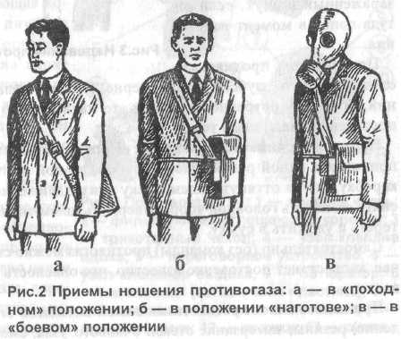

Противогаз носят вложенным в сумку.
Плечевая лямка перебрасывается через правое плечо, а сама сумка опускается на левый бок, клапаном от себя.
Противогаз может быть в положениях: походном, наготове, боевом.

В «походном» положении противогаз находится, когда нет угрозы заражения.
Верх сумки при этом должен быть на уровне талии, клапан застегнут. Противогаз переводят в положение «наготове» при угрозе заражения, после по команде «Противогазы готовь!». В этом случае сумка крепится поясной тесьмой, слегка передвигается вперед, клапан отстегивается для того, чтобы можно было быстро воспользоваться противогазом. В «боевом»положении надевается лицевая часть. Делается это по команде «Газы!» или по другим распоряжениям, а также самостоятельно при обнаружении признаков того или иного заражения.
2. При переводе противогаза в «боевое» положение необходимо:
1. Задержать дыхание и закрыть глаза;
2. Снять головной убор и зажать его между коленями или положить рядом;
3. вынуть шлем-маску из сумки, взять ее обеими руками за утолщенные края у нижней части так, чтобы большие пальцы рук были с наружной стороны, а остальные внутри.
4. Подвести шлем-маску к подбородку и резким движением рук вверх и назад натянуть ее на голову так, чтобы не было вверху складок;
5. Сделать полный выдох, открыть глаза и возобновить дыхание;
6. Надеть головной убор, застегнуть сумку и закрепить ее на туловище.
Противогаз считается надетым правильно, если стекла очков лицевой части находятся против глаз, шлем-маска плотно прилегает к лицу. Необходимость сделать сильный выдох перед открытием глаз и возобновлением дыхания после надевания противогаза объясняется тем, что надо удалить из-под маски зараженный воздух, если он туда попал в момент надевания.
Противогаз снимается по команде «Противогаз снять!». Для этого надо приподнять головной убор, взять другой рукой за клапанную коробку, слегка оттянуть шлем-маску вниз и движением вперед и вверх снять ее, надеть головной убор, вывернуть шлем-маску, тщательно протереть ее и уложить в сумку.

№ 3 — «Отработка норматива по надеванию фильтрующего противогаза»
Противогазы в «походном положении» (сумка с противогазом находится на левом боку, закреплена на туловище с помощью тесьмы, клапан противогазовой сумки застёгнут).
Руководитель подаёт команду: «Газы!» Обучаемые надевают противогаз
Оценка выполнения норматива по времени:
«Отлично» - 10 сек., «Хорошо» - 11 сек.,«Удовлетворительно» - 12 сек.
Ошибки, снижающие оценку на 1 балл:
-при надевании противогаза обучаемый не закрыл глаза и не задержал дыхание;
-после надевания противогаза обучаемый не сделал резкий выдох;
-шлем-маска надета так, что очки не приходятся против глаз (с перекосом).
Ошибки, определяющие оценку «неудовлетворительно»:
-шлем-маска надета с перекосом, при котором наружный воздух может проникнуть под шлем-маску;
-при надевании порвана шлем-маска;

Контрольные вопросы:
– От чего защищает противогаз? От чего противогаз защитить не может?
– Как производится подбор шлем-маски противогаза? Укажите ваш размер шлем -маски
– Какие простейшие средства защиты органов дыхания вы знаете?
– Как изготовить ватно-марлевую повязку?
Разгадав кроссворд, вы узнаете фамилию русского инженера, ставшего соавтором профессора Зелинского в разработке противогаза.

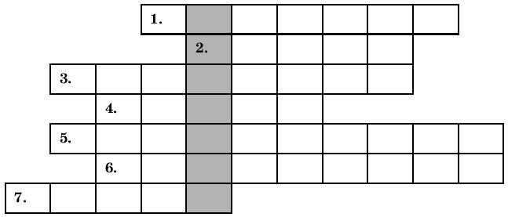

Строки сверху вниз:
1. Убежище, ПРУ, перекрытая щель – общий термин;
2. В фильтрующей системе противогаза используется активированный …;
3. Страна, войска которой впервые применили химическое оружие;
4. Научная специальность профессора Зелинского;
5. Результат воздействия на организм большинства видов химического оружия;
6. HCN – … кислота;
7. Отравляющее вещество, получившее название в честь города, близ которого впервые было применено химическое оружие.
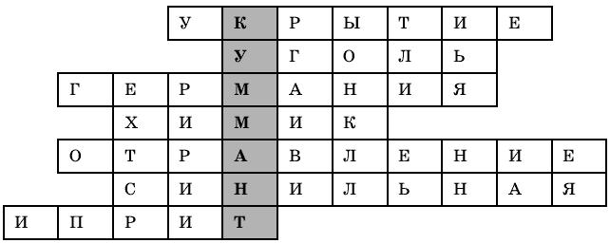

ИНСТРУКЦИОННО-ТЕХНОЛОГИЧЕСКАЯ КАРТА

на выполнение практической работы №2
по учебной дисциплине «ОП.11 Безопасность жизнедеятельности»

Тема 1.5
Защита населения и территорий при авариях (катастрофах) на производственных объектах
Наименование работы: «Средства пожаротушения»
Цель занятия: ознакомиться с конструкциями и применением ручных огнетушителей.
Приобретаемые умения и навыки: применение средств пожаротушения в зависимости от возникающих ситуаций
Норма времени: 2 часа
Оснащение рабочего места: Оборудование: огнетушители ОХП-10, ОВП-10, ОУ-2, ОП-5 (или их макеты), пожарный щит с инвентарем (или его макет).
Литература:
Микрюков В.Ю. Безопасность жизнедеятельности: Учебник. – М.: КНОРУС, 2018. – 288 с.
Сапронов Ю.Г., Сыса А.Б., Шахбазян В.В. Безопасность жизнедеятельности: учебник. Рекомендовано ФГУ «ФИРО», 2016. - 336 с.
Смирнов А.Т., Шахраманьян М.А., Дурнев Р.А., Крючек Н.А. Безопасность жизнедеятельности. Учебное пособие. – М.: Дрофа, 2018.
Общевоинские уставы Вооружённых Сил Российской Федерации. –
М.: Эксмо, 2009. – 608 с..
Контрольные вопросы при допуске:
1.Классификация пожаров
2.Опасные факторы пожара
3. Категории зданий, сооружений, строений и помещений по пожарной и взрывопожарной опасности.
Методические рекомендации. Для проведения практического занятия
1. Ознакомиться с краткими теоретическими сведениями.
2. Изучить устройство и принцип действия огнетушителей.
Инструкция по выполнению:
1. Краткие теоретические сведения.
В качестве первичных средств пожаротушения применяют воду, песок, асбестовое полотно (или куски кошмы, грубого сукна), различные огнетушители. Вода обладает хорошими огнегасящими свойствами вследствие высокой теплоемкости и большой теплоты парообразования. Резервуар для воды должен быть объемом не менее 0,2 м3 и укомплектован ведрами. Воду нельзя применять для тушения легковоспламеняющихся жидкостей, имеющих меньшую, чем у воды, плотность (бензин, керосин, минеральные масла) и для тушения пожара в электроустановках, находящихся под напряжением. Песок используют для тушения небольших очагов воспламенения электропроводки и горючих жидкостей (мазута, красок, масла и т. п.). Хранят его в ящиках (вместимостью 0,5, 1 или 3 м3) вместе с совковой лопатой во всех цехах и производственных помещениях. Асбестовое полотно должно быть размером не менее 1x1 м. В местах хранения лековоспламеняющихся и горючих жидкостей оно может быть увеличено до 2x1,5 м или 2x2 м. Асбестовое полотно набрасывают на горящую поверхность и тем самым изолируют ее от окружающей среды. Используют его также для защиты от огня ценного оборудования, закрытия печей и отверстий в трубах с горючими материалами. Хранят в водонепроницаемом футляре (чехле), один раз в три месяца просушивают и очищают от пыли. Огнетушители являются наиболее надежным средством при тушении загораний до прибытия пожарных подразделений. В настоящее время промышленностью изготавливаются несколько типов огнетушителей, предназначенных для тушения загораний в различных условиях. В качестве огнегасящего вещества в огнетушителях используется химическая и воздушно-механическая пена, углекислота, специальные порошки. Ручные химический и воздушно-пенный огнетушители представлены на рис. 1. В огнетушителе ОХП-10 пена образуется в результате химической реакции, происходящей при смешивании щелочной и кислотной частей заряда. Пена под давлением, которое создается в корпусе огнетушителя, выбрасывается струей через насадку. В огнетушителе ОХП-10 кислотная часть заряда заключена в полиэтиленовый стакан, закрытый резиновым колпаком, а щелочная часть заряда находится в корпусе. Огнетушитель предназначен для быстрого тушения небольших загораний твердых и жидких веществ, за исключением щелочей – калия, натрия, магния, а также спирта. Нельзя использовать его на оборудовании, находящемся под напряжением. Огнетушитель рекомендуется использовать на стационарных объектах, на транспорте, на сельскохозяйственных машинах и агрегатах. Осматривают огнетушители один раз в месяц; заряд проверяют один раз в год.
Заполнить таблицу №1.
Область применения огнегасящих веществ
№ п/п | Огнегаситель-ные вещества | Огнегасительные свойства |  |  |  | В какой области нельзя применять (вписать букву из примечания)
 |  | Охлаж-дающее | Изолирую-щее | Разбавля-ющее | Ингибирую-щее (замедляю-щее)
1. | Вода
2. | Песок
3. | Покрывало из войлока, брезента
4. | Химическая пена
5. | Углекислота
6. | Порошки
Заполнить таблицу №2.
Ручные огнетушители
№ п/п | Марка | Условное обозначение | Технические характеристики:  время действия  дальность действия площадь гашения | Огнегасительные свойства | Область применения
1. | ОХП-10
2. | ОВП-10
3. | ОУ-2
4. | ОП-5

2. Устройство и принцип действия огнетушителей
Чтобы привести огнетушитель ОХП-10 в действие, нужно повернуть рукоятку на 180° в вертикальной плоскости (при этом откроется клапан кислотного стакана) и перевернуть огнетушитель вверх днищем. Кислотная часть заряда выливается в корпус и смешивается со щелочной частью заряда; образующуюся струю пены направляют на очаг пожара. Принцип действия воздушно-пенного огнетушителя основан на вытеснении раствора пенообразователя избыточным давлением рабочего газа (воздух, азот, углекислый газ). При срабатывании запорно-пускового устройства прокалывается заглушка баллона с рабочим газом. Пенообразователь выдавливается газом через каналы и сифонную трубку. В насадке пенообразователь перемешивается с засасываемым воздухом, и образуется пена. Она попадает на горящее вещество, охлаждает его и изолирует от кислорода. Для приведения в действие воздушно-пенного огнетушителя необходимо снять пломбу, выдернуть чеку, направить насадку на очаг пожара и нажать на рычаг. Ручной углекислотный огнетушитель ОУ-2 (ОУ-5, ОУ-8) предназначен для тушения загораний в небольшом количестве всех видов горючих и тлеющих материалов (кроме кинопленки на нитрооснове), а также электроустановок, находящихся под напряжением. В качестве огнетушащего средства в ОУ-2 применяется углекислый газ. Его огнетушащие свойства основаны на снижении концентрации кислорода в воздухе до такой величины, при которой горение прекращается, а также понижении температуры зоны горения. Углекислый газ имеет ряд достоинств: он не портит соприкасающиеся с ним предметы, неэлектропроводен, не изменяет в процессе хранения своих качеств. К недостаткам углекислого газа следует отнести его токсичность при больших концентрациях в воздухе, поэтому углекислотный огнетушитель нельзя применять в малых помещениях. Зарядом в углекислотных огнетушителях служит жидкая углекислота, которая в момент приведения огнетушителя в действие быстро испаряется, образуя твердую углекислоту («снег») и углекислый газ. Огнетушитель углекислотный представляет собой стальной баллон, в горловину которого встроена рукоятка с раструбом (рис. 2). У огнетушителя ОУ-2 раструб присоединен к корпусу шарнирно. Кроме того, огнетушитель имеет предохранительное устройство мембранного типа, которое автоматически разряжает баллон огнетушителя при повышении в нем давления сверх допустимого. Чтобы привести огнетушитель в действие, необходимо сорвать пломбу, выдернуть чеку, перевести раструб в горизонтальное положение и нажать на рычаг, а затем направить струю заряда на огонь. При работе углекислотного огнетушителя нельзя касаться раструба, так как температура его за счет испарения жидкого углекислого газа понижается до —70 °C. В случае попадания пены в глаза их следует промыть чистой водой или 2 %-ным раствором борной кислоты. Ручной порошковый огнетушитель ОП-5 (рис. 3) предназначен для тушения небольших загораний на мотоциклах, легковых и грузовых автомобилях, тракторах и других машинах. Огнетушитель эффективно работает при температуре от —50 до +50 °C. Принцип действия огнетушителя ОП-5 заключается в следующем. При срабатывании запорно-пускового устройства прокалывается заглушка баллона с рабочим газом (азот, углекислый газ). Газ по трубке подвода поступает в нижнюю часть корпуса огнетушителя и создает избыточное давление. Порошок вытесняется по сифонной трубке в шланг к стволу. Нажимая на курок ствола, можно подавать порошок порциями. Порошок, попадая на горящее вещество, изолирует его от кислорода воздуха. Чтобы привести в действие огнетушитель ОП-5 необходимо сорвать пломбу, выдернуть чеку, поднять рычаг до отказа, направить ствол-насадку на очаг пожара и нажать на курок; через 5 секунд приступить к тушению пожара.
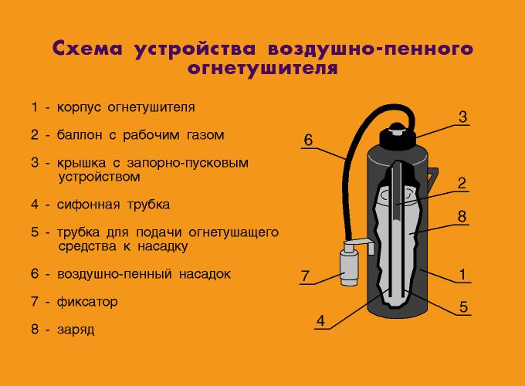

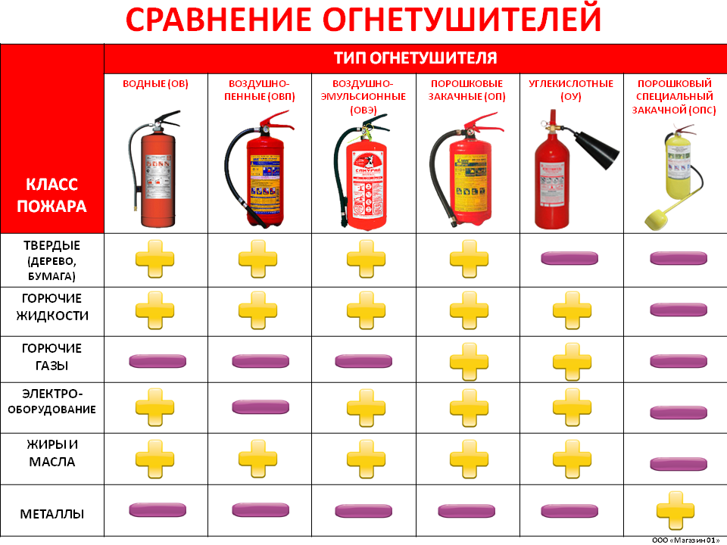

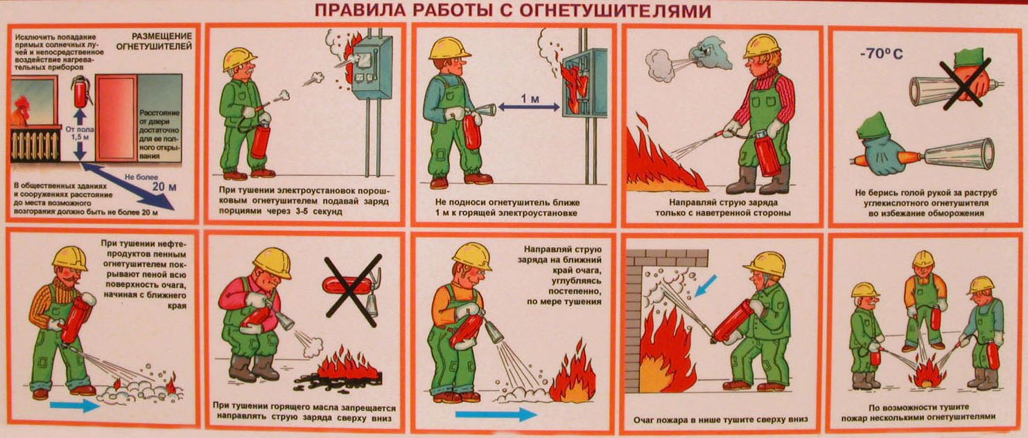
Тактико-технические данные ручных огнетушителей
Марка огнету-шителя | Продолжи-тельность действия, с | Дальность струи, м | Огнетушащая способность, м² | Область применения | Примечания
ОХП-10 | 50-60 | 4-5 | 1,07 | Предназначены для тушения пожаров и загорания твёрдых веществ и материалов, легко воспламеняющихся жидкостей и горючих жидкостей, кроме щелочных металлов и веществ, горение которых происходит без доступа воздуха, спиртов, электрооборудования, находящегося под напряжением | Зимой хранить в помещении
ОВП-10 | 40 | 3 | 1,73
ОУ-2 | 8 | 3 | 0,41 | Предназначены для тушения различных веществ и материалов, электроустановок, находящихся под напряжением до 1000 В, двигателей внутреннего сгорания, горючих жидкостей. Запрещается тушить материалы, горение которых происходит без доступа воздуха. | Хранить в отдалении от нагреватель-ных приборов
ОП-5 | 10 | 5 | 2,81 | Предназначены для тушения пожаров и загораний нефтепродуктов, легко воспламеняющихся жидкостей, горючих жидкостей, растворителей твёрдых веществ, а также электроустановок, находящихся под напряжением до 1000 В. | Хранить в сухом помещении

Контрольные вопросы:
1. Какие существуют первичные средства пожаротушения
2. Каков принцип действия огнетушителя.
3. Какие существуют ограничения использования огнетушителей

ИНСТРУКЦИОННО-ТЕХНОЛОГИЧЕСКАЯ КАРТА

на выполнение практической работы №3
по учебной дисциплине «ОП.11 Безопасность жизнедеятельности»

Тема 1.5
Защита населения и территорий при авариях (катастрофах) на производственных объектах
Наименование работы: «Ядовитые вещества»
Цель занятия: ознакомиться со средствами индивидуальной защиты при авариях на производственных объектах.
Приобретаемые умения и навыки: выбор и использование мер для снижения уровня негативных воздействий чрезвычайных ситуаций и их последствий в профессиональной деятельности и быту
Норма времени: 2 часа
Оснащение рабочего места: Оборудование защитный костюм Л-1, ОЗК, ГП-7.
Литература:
Микрюков В.Ю. Безопасность жизнедеятельности: Учебник. – М.: КНОРУС, 2018. – 288 с.
Сапронов Ю.Г., Сыса А.Б., Шахбазян В.В. Безопасность жизнедеятельности: учебник. Рекомендовано ФГУ «ФИРО», 2016. - 336 с.
Смирнов А.Т., Шахраманьян М.А., Дурнев Р.А., Крючек Н.А. Безопасность жизнедеятельности. Учебное пособие. – М.: Дрофа, 2018.
Общевоинские уставы Вооружённых Сил Российской Федерации. –
М.: Эксмо, 2009. – 608 с..
Контрольные вопросы при допуске:
1. Перечислите химически и радиационно опасные объекты (ХОО, РОО)
2. Основными мерами защиты персонала и населения при авариях на ХОО и РОО.
Методические рекомендации. Для проведения практического занятия
1. Определить размер защитного костюма
2. Надевание общевойскового защитного комплекта
Инструкция по выполнению:
1.Определить размер защитного костюма
Порядок подбора и применения средств индивидуальной защиты кожи. СИЗК предназначены для предохранения людей от воздействия опасных химических веществ (АХОВ), радиоактивных и бактериальных средств. Они могут быть подручными и специальными. Подручными средствами защиты кожи является обычная одежда с дополнительными герметизирующими приспособлениями в комплекте с резиновыми сапогами и перчатками. Специальные СИЗК Общевойсковой защитный комплект (ОЗК) — средство индивидуальной защиты, предназначенное для защиты человека от отравляющих веществ, биологических средств и радиоактивной пыли. ОЗК состоит на вооружении Вооружённых Сил Российской Федерации (ВС России), многих стран бывшего СССР и является средством индивидуальной защиты военнослужащих всех видов ВС и родов войск. Используется совместно с респиратором или противогазом. Комплектация ОЗК состоит из плаща ОП-1 м, защитных чулок и защитных перчаток. Защитный плащ изготавливается из специальной прорезиненной ткани.• Он имеет две полы, борта, рукава, капюшон, хлястик, шпеньки, тесемки и закрепки, позволяющие использовать плащ в виде накидки с рукавами или в качестве комбинезона. Защитные чулки изготовлены из прорезиненной ткани. Подошвы• усилены резиновой основой. Чулки надевают поверх обычной обуви. Каждый чулок тремя хлястиками крепится к ноге, и держателем к поясному ремню. Защитные перчатки — резиновые. Изготавливаются двух видов —• зимние и летние. Летние — пятипалые, зимние — трехпалые, имеющие утепленные вкладыш. Плащи изготавливаются пяти ростов: 1 рост — для людей ростом до 165 см;• 2 рост — от 166 до 170 см;• 3 рост — от 171 до 175 см;• 4 рост — от 176 до 180 см;• 5 рост — от 181 см и выше• 50 Защитные чулки изготавливаются трех размеров: для обуви 37—40-го размеров;• для 41—42-го;• для 43-го размера и более.• Все перчатки (зимние и летние) имеют один размер Л-1 — лёгкий защитный костюм, предназначен для использования в качестве универсальной специальной одежды персонала, при защите кожных покровов человека, одежды и обуви, от воздействия твёрдых, жидких, капельно-аэрозольных отравляющих веществ, взвесей, аэрозолей, вредных биологических факторов и радиоактивной пыли. Используется на местности, заражённой отравляющими и химически опасными веществами, в химической промышленности, при выполнении дегазационных, дезактивационных и дезинфекционных работ. Костюм не является изолирующим. Применение Костюм «Л-1» применяется совместно с средствами индивидуальной защиты органов дыхания (СИЗОД). Применение костюма необходимо осуществлять строго в соответствии с его предназначением, при известных составах опасных веществ, оказывающих вредное воздействие на организм человека. Не допускается использование костюма при неизвестном составе загрязняющих окружающую среду веществ. Температурный диапазон применения костюма «Л-1» от -40 °C до +36 °C, время работы в костюме согласовывается с нормативами Трудового кодекса. Костюм «Л-1» не предназначен для работ, осуществляемых при пожарах. При заражении костюм подвергают обработке. Комплектация Изготавливается из прорезиненной ткани УНКЛ-3 или ткани Т-15, и состоит из цельнокроенных брюк с чулками, куртки с капюшоном и трёхпалых рукавиц. На рукавах куртки имеются манжеты, облегающие запястье. Изготовляется четырёх ростовок: до 165 см, от 166 до 172 см, от 173 до 178, выше 179 см (4-й размер один на пять ящиков). Вес костюма составляет 3,2 кг ± 300 гр. (зависит от ткани, из которой изготовлен). В комплектацию костюма «Л-1» входит: 51 полукомбинезон с притачными осоюзками• куртка с капюшоном• сумка• перчатки (из ткани Т-15 или резиновые цельнолитые)• шесть пластмассовых шпеньков (типа "пукля") для застёжки
Задание 1. Измерив рост пяти студентов при помощи ростомера, определите для них размер защитного костюма Л-1, учитывая при этом то, что костюмы выпускаются трех размеров:
1 размер – для людей ростом до 165 см.
2 размер - для людей ростом от 165 до 172 см
3 размер - для людей выше 172 см
Таблица №1
№ | Фамилия, имя | Рост | Размер

Аналогично предыдущего задания определите размер защитного плаща и сапогов-чулок из общевойскового защитного комплекта (ОЗК) для группы студентов из пяти человек, для чего используйте нижеприведенные данные.

Защитные плащи комплектов выпускаются пяти размеров:
1 размер – для людей ростом до 165 см;
2 размер - для людей ростом от 165 до 170 см;
3 размер - для людей ростом от 170 до 175 см;
4 размер - для людей ростом от 175 до 180 см;
5 размер - для людей ростом выше 180 см.

Сапоги-чулки общевойсковых защитных комплектов изготавливаются трех размеров:
1 размер – для обуви 37-40 размера;
2 размер – для обуви 41-42 размера;
3 размер – для обуви 43 размера и выше.
Таблица
№ | Фамилия,имя | Рост | Размер плаща ОЗК | Размер ноги | Размер сапог-чулок

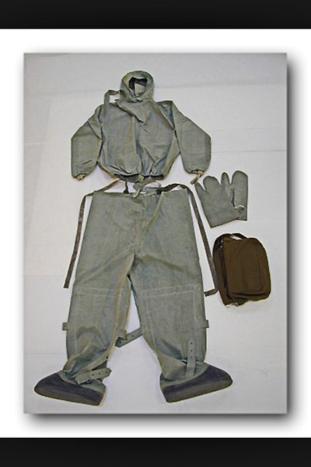

2. Надевание общевойскового защитного комплекта
Задание № 1. По командам «Плащ в рукава, чулки, перчатки надеть», «Газы!» обучаемые надевают защитные чулки, защитные плащи в рукава, защитные перчатки Для этого необходимо:
1. надеть чулки, застегнуть хлястики и завязать обе тесьмы на поясномν ремне;
2. вынуть из чехла и надеть перчатки;
3. раскрыть чехол плаща, дернув тесьму вверх;
4. надеть плащ в рукава, при этом петли на низках рукавов надеть на большие пальцы поверх перчаток;
6. надеть капюшон и застегнуть плащ.
Возможные ошибки, снижающие оценку на I балл. Нарушение порядка очередности выполнения норматива.
Время выполнения норматива: Отлично – 3 мин.; Хорошо – 3 мин., 20 сек.; Удовлетворительно – 4 мин.
Задание № 2 «Приёмы надевания плаща в виде накидки» Условия выполнения норматива. Плащ в виде накидки надевается по команде «ХИМИЧЕСКАЯ ТРЕВОГА» или самостоятельно по первым признакам применения противником химического или биологического оружия. В этих случаях личному составу, находящемуся вне укрытий необходимо:
1. закрыть глаза и задержать дыхание, положить оружие, снять головной убор; 2. надеть противогаз, сделать выдох, открыть глаза и возобновить дыхание, раскрыть чехол плаща, дернув тесёмку вверх (при ношении плаща без чехла для его раскрытия расстегнуть затяжник капюшона на скатке);
3. отвести руки назад и взявшись за полы, накинуть плащ на плечи; 4. надеть капюшон на голову и запахнуть полы плаща; 5. присесть или прилечь и прикрыть плащом обмундирование, обувь, головной убор для предохранения их от заражения.
Возможные ошибки, снижающие оценку на I балл. Нарушение порядка очередности выполнения норматива. После выполнения задания из-под накидки видны не укрытые части тела, одежда, головные уборы и т.п.
Время выполнения норматива: Отлично –35 сек.; Хорошо – 40 сек.; Удовлетворительно – 45 сек.
Задание № 3 «Приёмы надевания легкого защитного костюма Л-1» Условия выполнения норматива. Костюм Л-1 используют в трех положениях: "походном", "наготове", "боевом". В "походном" положении костюм Л-1 в сложенном виде (в сумке) перевозят на машинах. Непосредственно перед использованием его переносят в сумке, надетой через левое плечо поверх снаряжения. В положении "наготове" костюм используют без противогаза (противогаз надевается по мере необходимисти Одежда в сложенном виде около обучаемого. По командам "Защитную одежду надеть", "Газы" обучаемый надевают костюм Л-1 и противогаз. Время отсчитывается от подачи команд до надевания петель рукавов на большие пальцы рук. Последовательность выполнения норматива: - вынуть из сумки, развернуть и положить костюм на землю; - надеть брюки и застегнуть хлястики; - перекинуть бретели через плечи крест-накрест и пристегнуть их к брюкам; - надеть куртку и откинуть капюшон; - застегнуть промежный хлястик куртки; - при необходимости надеть поясной ремень и снаряжение; - надеть сумку для противогаза, уложить в сумку для переноски костюма головной убор и надеть ее; - надеть противогаз; - надеть подшлемник и капюшон; - расправить куртку на груди и под подбородком; - обвернуть вокруг шеи шейный хлястик и застегнуть его; - надеть перчатки, обхватив резинкой запястья рук; - надеть петли рукавов на большие пальцы рук;
Возможные ошибки, снижающие оценку на I балл. 1. Плохо закреплен шейный клапан; 2. Не надет импрегнированный подшлемник.
Отлично –5 мин.; Хорошо – 5 мин.30 сек.; Удовлетворительно – 6 мин.

Подручные средства защиты кожи
Для защиты населения в качестве простейших СЗК может быть использована производственная спецодежда - куртки и брюки, комбинезоны, халаты с капюшонами, сшитые в большинстве случаев из грубого сукна, брезента, огнезащитной или прорезиненной ткани (демонстрируется слайд «Производственная одежда»). Она не только защищает от попадания на кожу людей радиоактивных веществ и бактериальных средств, но и не пропускает в течение некоторого времени капельно-жидкие ОВ.
В домашних условиях при угрозе поражения радиоактивными, отравляющими веществами или бактериальными средствами каждый должен уметь приспосабливать для защиты кожи подручные средства - производственную, спортивную и повседневную (бытовую) одежду и обувь.

Контрольные вопросы:
1.Что относится к средствам индивидуальной защиты кожи?
2.Каким образом средства индивидуальной защиты кожи подразделяются по принципу защитного действия?

Защита рук

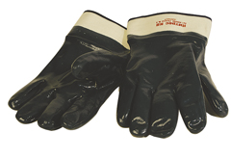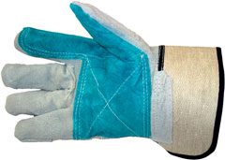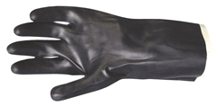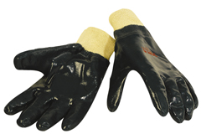

Защита органов дыхания

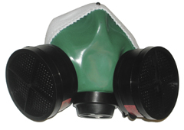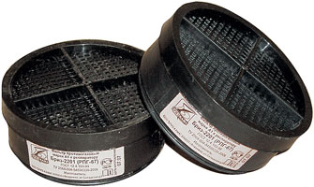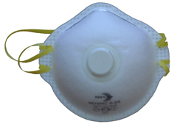

средства защиты от эдектричества

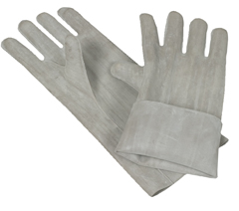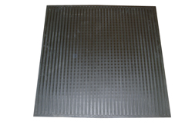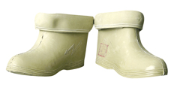
Перчатки диэлектрические  Изготовлены из высококачественной резины. Предназначены для защиты от поражения рук постоянным и переменным электрическим током, напряжение которого не превышает 1000 В. При напряжении свыше 1000 В используются в качестве дополнительного изолирующего средства защиты.  ГОСТ ТУ 38 305-05-257-89 | Коврик диэлектрический  Размер: 750х750 мм, толщина 10 мм. Предназначен в качестве основного средства защиты от действия электрического тока при напряжении 1000 В и в качестве дополнительного - при напряжении до 10000 В при работе в закрытых электроустановках, кроме особо сырых помещений, и в открытых электроустановках в сухую погоду.  ГОСТ 4997-75 | Боты диэлектрические  Надеваются на кожанную обувь при напряжении свыше 1000 В  ГОСТ 13385-78

ИНСТРУКЦИОННО-ТЕХНОЛОГИЧЕСКАЯ КАРТА

на выполнение практической работы №4
по учебной дисциплине «ОП.11 Безопасность жизнедеятельности»

Раздел 3. Медико-санитарная подготовка
Наименование работы: Наложение кровоостанавливающего жгута (закрутки), пальцевое прижатие артерий.
Цель занятия: ознакомиться со средствами и способами остановки кровотечений, правила наложения повязок при ранениях
Приобретаемые умения и навыки: приобрести навыки оказания первой медицинской помощи при кровотечениях
Норма времени: 2 часа
Оснащение рабочего места: Оборудование резиновый жгут
Литература:
Микрюков В.Ю. Безопасность жизнедеятельности: Учебник. – М.: КНОРУС, 2018. – 288 с.
Сапронов Ю.Г., Сыса А.Б., Шахбазян В.В. Безопасность жизнедеятельности: учебник. Рекомендовано ФГУ «ФИРО», 2016. - 336 с.
Смирнов А.Т., Шахраманьян М.А., Дурнев Р.А., Крючек Н.А. Безопасность жизнедеятельности. Учебное пособие. – М.: Дрофа, 2018.
Общевоинские уставы Вооружённых Сил Российской Федерации. –
М.: Эксмо, 2009. – 608 с..
Контрольные вопросы при допуске:
1. Какие задачи должна решать первая медицинская помощь
2. Какие виды кровотечений вы знаете
Методические рекомендации. Для проведения практического занятия
1. Приемы и способы остановки артериальных кровотечений, правила наложения повязок при ранениях
2. Отработка приемов наложения повязок
Инструкция по выполнению:
Рана — это открытое повреждение с нарушением целостности кожных покровов и видимых слизистых оболочек. Основные признаки раны: зияние (расхождение краев раны вследствие сократительной способности кожи), боль (реакция нервных окончаний на повреждение организма) и кровотечение. Для скорейшего заживления раны, предупреждения попадания в нее микробов и травмирования поврежденных тканей необходимо соблюдать основные правила оказания первой помощи.

Приемы и способы остановки артериальных кровотечений, правила наложения повязок при ранениях
- прижатием
При наличии у человека кровоточащих ран важно как можно быстрее остановить кровотечение. Наиболее быстро это можно сделать, прижав пальцем кровеносный сосуд к прилегающей кости (рисунок 1).

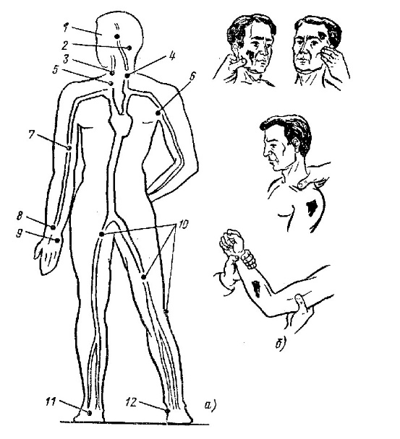
Рисунок 1- Места прижатия артерий для остановки кровотечения из сосудов
а- главные места прижатия артерий: 1- височной; 2- затылочной; 3, 4-сонной; 5- подключичной; 6- подмышечной; 7- плечевой; 8- лучевой; 9-локтевой; 10- бедренной; 11- передней большеберцовой; 12- задней большеберцовой; б- примеры пальцевого прижатия
При кровотечениях из ран головы прижимают височную артерию впереди козелка уха, на уровне брови. При кровотечении из ран щеки или губы прижимают нижнечелюстную артерию на нижней челюсти против малого коренного зуба; кровотечение из ран головы и лица можно остановить также путем прижатия одной из сонных артерий (сбоку от гортани) к шейным позвонкам.
- с помощью жгута или закрутки
Кровотечение из плечевой артерии можно остановить, вдавив тугой валик из ваты в подмышечную впадину; из ран на ноге - путем прижатия бедренной артерии по середине пахового сгиба (рисунок 2 ).

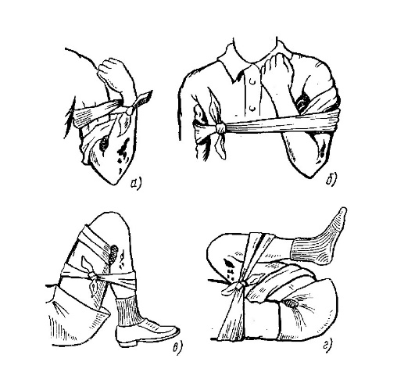
Рисунок 2- Сгибание конечности в суставах для остановки кровотечения:
а- из предплечья; б- из голени; в- из голени; г- из бедра
Сильное артериальное кровотечение из ран на конечностях останавливается наложением выше ран жгута или закрутки (рисунок 3). Перед наложением жгута (резинового) под него необходимо подложить мягкую подкладку из материи, ваты или марли. Жгут слегка растягивают и делают вокруг конечности несколько витков один к другому.чтобы образовалась широкая давящая поверхность; концы жгута скрепляют с помощью крюча и цепочки или завязывают.
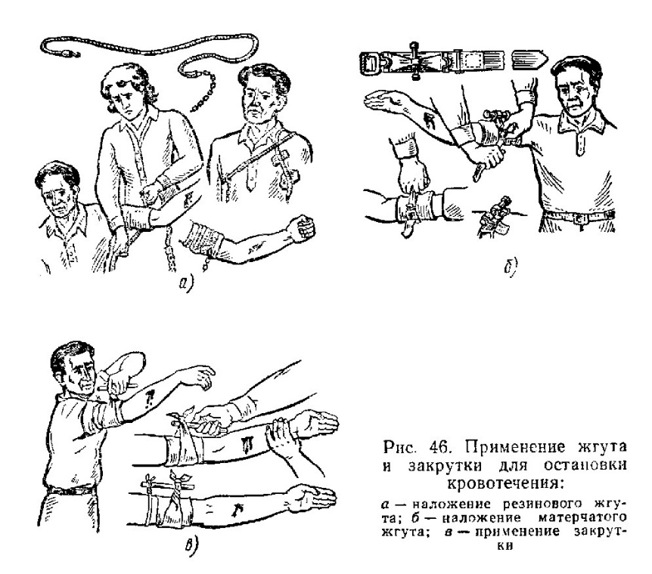

Рисунок 3 - Применение жгута и закрутки для остановки кровотечения:
а - наложение резинового жгута; б - наложение матерчатого жгута; в - применение закрутки

Матерчатый жгут - хлопчатобумажную тесьму- накидывают на конечность и наматывают в несколько слоев. Свободный конец тесьмы затем продевают в пряжку, затягивают как можно туже и закрепляют с помощью закрутки. При отсутствии жгута можно использовать подручные средства (веревку, платок, бинт, брючный ремень), с помощью которых накладывается закрутка. Жгут (закрутка) накладывается не более чем на 1,5…2 часа, а в холодное время- не более чем на 1 час, иначе может произойти омертвение конечностей.
Время наложения жгута (закрутки) обязательно отмечают (карандашом, ручкой) на самой повязке или на бумаге, которую подкладывают под жгут (закрутку).
- максимальным сгибанием конечностей
Другим надежным способом остановки кровотечения из ран конечностей является максимальное сгибание конечности в суставах с фиксацией ее в таком положении ( рисунок 4).
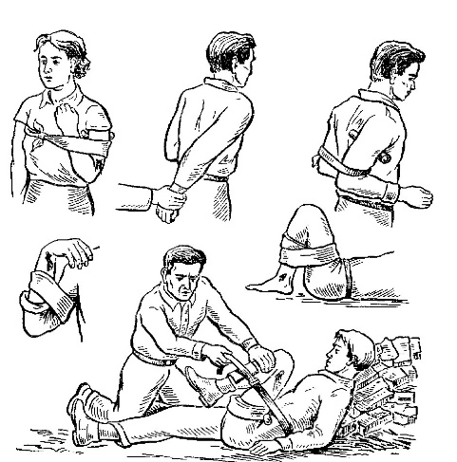
Рисунок 4 - Приемы остановки кровотечения максимальным фиксированным сгибанием конечности
Контрольные вопросы:
1. В чем заключается оказание первой медицинской помощи при ранениях. 2.Перечислите признаки жизни пострадавшего после которых можно приступать к оказанию первой помощи

ИНСТРУКЦИОННО-ТЕХНОЛОГИЧЕСКАЯ КАРТА

на выполнение практической работы №5
по учебной дисциплине «ОП.11 Безопасность жизнедеятельности»

Раздел 3. Медико-санитарная подготовка
Наименование работы: Наложение повязок на голову
Цель занятия: ознакомиться со способами наложения повязок на голову
Приобретаемые умения и навыки: приобрести навыки оказания первой медицинской помощи при травмах
Норма времени: 2 часа
Оснащение рабочего места: Оборудование перевязочный пакет (бинт, ватно-марлевая подушка)
Литература:
Микрюков В.Ю. Безопасность жизнедеятельности: Учебник. – М.: КНОРУС, 2018. – 288 с.
Сапронов Ю.Г., Сыса А.Б., Шахбазян В.В. Безопасность жизнедеятельности: учебник. Рекомендовано ФГУ «ФИРО», 2016. - 336 с.
Смирнов А.Т., Шахраманьян М.А., Дурнев Р.А., Крючек Н.А. Безопасность жизнедеятельности. Учебное пособие. – М.: Дрофа, 2018.
Общевоинские уставы Вооружённых Сил Российской Федерации. –
М.: Эксмо, 2009. – 608 с..
Контрольные вопросы при допуске:
1. Какими материалами комплектуется перевязочный пакет
2.Укажите признаки характеризующие потерю сознания
Методические рекомендации. Для проведения практического занятия
1. Ознакомиться с краткими теоретическими сведениями.
2. Отработка приемов наложения повязок
Инструкция по выполнению:
1. Теоретическими сведениями
Черепно-мозговую травму в целом принято делить на три основные группы:
- сотрясение головного мозга
- ушиб головного мозга
- сдавление головного мозга
Сотрясение головного мозга— это самая лёгкая форма черепно-мозговой травмы, главной особенностью которой является развитие функциональных, обратимых повреждений. Что это значит? Это значит, что со временем (чаще всего несколько дней) все нарушения в работе головного мозга пройдут. Некоторое время назад было принято делить сотрясение головного мозга по степеням тяжести, их было три: легкая, средняя и тяжёлая степени. Теперь это деление отменено. Однако, на практике, после травмы самочувствие пострадавших субъективное и объективное может в значительной степени разница. Очаговые симптомы при сотрясении головного мозга бывают редко. Чаще всего речь будет идти о нарушении работы мышц лица, незначительном нарушении зрения в виде лёгкого двоения или затуманивания, пострадавший может жаловаться на то, что ему трудно говорить, хотя все звуки он произносит чётко и внятно.
Любой удар головы в принципе может стать причиной сотрясения головного мозга. Нередко решающую роль играет не сила удара, а точка его приложения.
Симптомы сотрясения головного мозга:
- тошнота
- рвота
- головокружение
- головная боль
- нарушение сна
Неотложная доврачебная помощь при сотрясении головного мозга:
- строгий постельный режим
- контроль за дыханием пострадавшего
- профилактика затекания рвотных масс в дыхательные пути, если пострадавший находится в бессознательном состоянии. Достигается это путём укладывания пострадавшего в устойчивое боковое положение.
- вызов бригады «Скорой помощи»
- транспортировка больного в случае необходимости производится на спине с фиксацией шейного отдела позвоночника.
- обработка раны и наложение асептической повязки в случае необходимости

Ушиб головного мозга- тяжёлая травма головы, при которой на фоне сотрясения всего мозга есть ещё и локальное более выраженное повреждение. Для такой травмы характерны не только общемозговые симптомы, но и очаговые. Если Вы хорошо запомнили прочитанный выше материал, то наверняка запомнили, что их проявление зависит от того, какую функцию выполняет пораженная зона мозга.

Степеней ушиба головного мозга три:
- лёгкая степень— характеризуется потерей сознания продолжительностью до 2 часов. Обратите особое внимание на то, что у больного может быть не только «классическая» потеря сознания, но и выраженное нарушение сознания. Пострадавшие в таком случае становятся заторможенными, с трудом и подолгу отвечают на вопросы, плохо ориентируются во времени и пространстве, могут путаться в своих паспортных данных, не сразу и не чётко выполняют требуемые от них действия. Помимо нарушения сознания у пострадавшего может быть кратковременное нарушение речи (более длительное, чем при сотрясении), слабость мышц лица.
- средняя степень— характеризуется потерей сознания продолжительностью до нескольких часов. После восстановления сознания человек длительное время может быть вялым и сонливым. К описанным выше симптомам присоединяется снижение реакции зрачков на свет, т.е зрачки не так быстро сужается на ярком свету и не так быстро расширяется в темноте как бы это могло быть у здорового человека. Может развиться нистагм. Нистагм- это непроизвольные быстрые ритмические движения глазных яблок. Чаще встречается двусторонний нистагм. Значительно реже можно встретить односторонний нистагм. В зависимости от направления колебаний глазных яблок выделяют: горизонтальный, вращательный, вертикальный и диагональный нистагм. Очень часто патологические изменения в работе головного мозга, его отёк вызывают повышение артериального давления или его значительное снижение. По тем же причинам возможно развитие одышки и неправильных видов дыхания.
- тяжёлая степень- характеризуется потерей сознания продолжительностью от нескольких до нескольких суток и даже недель. Пострадавший не контактирует с окружающими. Иногда он может открывать глаза на окрик или болевой раздражитель. Движения глазных яблок становятся плавающими, возможно расходящееся косоглазие, нарушение формы и размера зрачков. Со стороны конечностей отмечается нарушение мышечного тонуса от полного его отсутствия до максимального напряжения. У пострадавших может развиться судорожный припадок. В значительной степени могут измениться ритм и глубина дыхания в сочетании с периодами его полной кратковременной остановки. Артериальное давление чаще всего снижается.
Сдавление головного мозга— травма, характеризующаяся сотрясением, тяжёлым ушибом и сдавлением мозга сильнейшим отёком или костными отломками, или внутричерепной гематомой. Как правило, причин возникновения сдавления одновременно несколько. Очаговая симптоматика в данном случае выражена в значительной степени. Сознание у пострадавшего изначально может присутствовать, затем может возникнуть психомоторное возбуждение, нарастание головной боли. Сердечная деятельность и дыхание угнетены. Возможны длительные судорожные припадки. Очень часто можно наблюдать ассиметричное изменение размера зрачков, т.е один зрачок остаётся обычного размера, а второй расширяется. Это один из ранних признаков развития внутричерепной гематомы. Ещё одним из ранних и очень коварным симптомом является «светлый промежуток». Это период полного благополучия с момента получения травмы до начала первых патологических проявлений со стороны нервной системы. Продолжительность «светлого промежутка» и интенсивность развития симптомов сдавления головного мозга зависит от скорости образования гематомы. При артериальном внутричерепном кровотечении «светлый промежуток» может исчисляться минутами, при венозном кровотечении- часами. Особенно трудно оценить тяжесть состояния пострадавшего в состоянии алкогольного опьянения, которое может либо затушевать клинические проявления травмы, либо усугубить их.
Неотложная доврачебная помощь при ушибе и сдавлении головного мозга:
- контроль за дыханием пострадавшего
- вызов бригады «Скорой помощи»
- транспортировка больного с случае необходимости на спине с фиксацией шейного отдела позвоночника, профилактика затекания рвотных масс в дыхательные пути. Достигается это путём укладывания пострадавшего в устойчивое боковое положение.
- обработка раны и наложение асептической повязки в случае необходимости
Каждая травма может вполне закончиться не только выздоровлением, но и, к сожалению, развитием осложнений. При черепно-мозговой травме, даже при своевременной профессиональной помощи, осложнения развиваются довольно часто. Они могут сильно повлиять в последующем на жизнь пострадавшего. Лучшей профилактикой развития этих осложнений является своевременное обращение за профессиональной медицинской помощью!
Осложнения черепно-мозговой травмы могут быть:
- ранние (травматический менингит, травматический менинго-энцефалит, абсцесс мозга, травматические пролапс и протрузия мозга, кровоизлияние в мозг и полость черепа)
- поздние (травматический арахноидит, травматический арахноэнцефалит, паркинсонизм, окклюзионная гидроцефалия, эпилепсия, неврозы).
Какую помощь пострадавшему можно оказать самостоятельно?
Для оказания первой неотложной помощи необходимо выполнить ряд мероприятий, таких как:
- уложить пострадавшего на спину с несколько запрокинутой головой и верхней частью туловища;
- приложите к голове холодный компресс, чтобы уменьшить нарастание отека мозга;
- при рвоте голову пострадавшего повернуть на бок и удалить рвотные массы изо рта и глотки.
- расстегните одежду, которая мешает дышать;
- при остановке дыхания и сердца проведите искусственное дыхание и непрямой массаж сердца.
Помните! При потере сознания не надо выводить пострадавшего из бессознательного состояния, нужно ждать его самостоятельного возвращения. При возвращении сознания пострадавшего необходимо отправить в больницу в лежачем положении.
Прежде чем начать оказывать первую помощь пострадавшему, обязательно спросите у него разрешение на оказание помощи, так как по новому закону Министерства здравоохранения, мы не имеем права оказывать помощь без разрешения пострадавшего. Но зачастую люди при черепно-мозговой травме находятся в шоковом или бессознательном положении. В этом случае важно спокойно, убедить и объяснить пострадавшего о необходимости оказания ему первой помощи.
Если черепно-мозговая травма сопровождается повреждением костей черепа, проникающими осколками инородных тел, обрывками одежды, то ни в коем случае - нельзя удалять их. Это может повести за собой обильное кровотечение, боль пострадавшему и непоправимые последствия для жизни человека. При попадании пыли и грязи в рану в первую очередь - провести антисептические мероприятия. Для этого необходимо накапать несколько капель перекиси водорода в рану и наложить стерильную повязку без добавления порошков и мазей.
При наложении повязок необходимо придерживаться следующих правил:
- Бинтовать в наиболее удобном для пострадавшего положении, наблюдая за его лицом;
- Бинт обычно держат в правой руке, а левой удерживают повязку и расправляют бинт. Бинт ведут слева направо и раскатывают, не отрывая от поверхности тела. Каждый последующий ход бинта должен прикрывать предыдущий на 1/2 или 2/3 его ширины;
- Бинтовать руку при согнутом под небольшим углом в локтевом суставе, а ногу при согнутом под небольшим углом коленном суставе. Бинтовать конечности начинают с периферии и ходы бинта ведут по направлению корню конечности. Неповрежденные кончики пальцев нужно оставлять открытыми, чтобы можно было следить за кровообращением;
- При наложении повязки и по окончании бинтования проверяют, не туго ли лежит повязка, не слишком ли она свободна, не будет ли спадать и разматываться.

2. Отработка приемов наложения повязок

При ранении волосистой части головы применяют повязку типа «чепец».
Объяснение правильного наложения повязки:
- Кусок бинта («завязку») длиной около 0,5 м кладут средней частью на теменную область.
- Концы бинта, спущены вниз перед ушными раковинами, удерживают в натянутом состоянии помощник или пострадавший.
- После двух туров вокруг головы через лоб и затылок, бинт доведенный до завязки, обводят вокруг нее и ведут через затылочную область к противоположному концу завязки.
- На другой стороне бинт вновь обводят вокруг завязки и ведут косо, прикрывая лобно-теменную область.
- После наложения повязки один конец бинта привязывают к одному из концов завязки под подбородком.
- 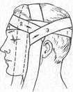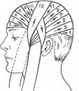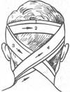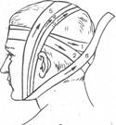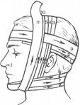

Наиболее прочная повязка для темени, затылка и нижней челюсти – «уздечка».
Объяснение правильного наложения повязки:
- После закрепленного хода вокруг головы бинт ведут косо по затылку на правую сторону шеи и под подбородок.
- Отсюда делают несколько вертикальных ходов, пока не накроют темя или подбородок, затем бинт ведут на затылок и закрепляют его ходом вокруг головы.
- При бинтовании подбородка к этой повязке делают дополнительные ходы.
- После закрепляющего хода вокруг головы бинт ведут косо в область затылка, по поверхности шеи и делают горизонтальные ходы вокруг подбородка.
- Затем переходят к вертикальным ходам и закрепляют бинт круговым ходом вокруг головы.
- При ранении шеи, гортани или затылка, накладывают крестообразную повязку Круговыми ходами бинт сначала укрепляют вокруг головы (1, 2), а затем выше и позади левого уха его спускают в косом направлении вниз на шею
- Далее бинт идет по правой боковой поверхности шеи, закрывает ее переднюю поверхность и возвращается на затылок (4), проходит выше правого и левого уха, повторяет сделанные ходы. Повязка закрепляется ходами бинта вокруг головы.
- 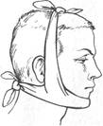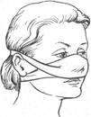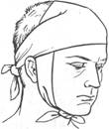
- При обширных ранах головы, их расположении в области лица лучше накладывать повязку в виде «уздечки» Повязку 2-3 закрепляющих круговых ходов через лоб (1) бинт ведут по затылку (2) на шею и подбородок, делают несколько вертикальных ходов (3-5) через подбородок и темя, затем из-под подбородка бинт идет по затылку (6). Чтобы закрыть шею, гортань и подбородок, повязка накладывается, как показано На нос, лоб и подбородок накладывают пращевидную повязку Под повязку на раневую поверхность подкладывают стерильную салфетку или бинт.
- Повязка на один глаз начинается с закрепленного хода вокруг головы. Далее бинт ведут с латылка под правое ухо на правый глаз или под левое ухо на левый глаз. Затем ходы бинта чередуют: один – через глаз, второй – вокруг головы. Повязка на оба глаза состоит из сочетания двух повязок, накладываемых на левый и правый глаз.

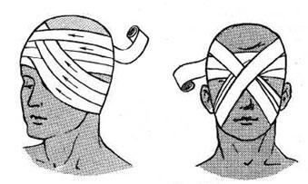
Контрольные вопросы:

1.Какую помощь пострадавшему можно оказать самостоятельно

2.Если черепно-мозговая травма сопровождается повреждением костей черепа, проникающими осколками инородных тел, обрывками одежды, то можно ли их удалять

ИНСТРУКЦИОННО-ТЕХНОЛОГИЧЕСКАЯ КАРТА

на выполнение практической работы №6
по учебной дисциплине «ОП.11 Безопасность жизнедеятельности»
Раздел 3. Медико-санитарная подготовка
Наименование работы: Наложение повязок на туловище
Цель занятия: ознакомиться со способами наложения повязок на туловище
Приобретаемые умения и навыки: приобрести навыки оказания первой медицинской помощи при травмах
Норма времени: 2 часа
Оснащение рабочего места: Оборудование перевязочный пакет (бинт, ватно-марлевая подушка)
Литература:
Микрюков В.Ю. Безопасность жизнедеятельности: Учебник. – М.: КНОРУС, 2018. – 288 с.
Сапронов Ю.Г., Сыса А.Б., Шахбазян В.В. Безопасность жизнедеятельности: учебник. Рекомендовано ФГУ «ФИРО», 2016. - 336 с.
Смирнов А.Т., Шахраманьян М.А., Дурнев Р.А., Крючек Н.А. Безопасность жизнедеятельности. Учебное пособие. – М.: Дрофа, 2018.
Общевоинские уставы Вооружённых Сил Российской Федерации. –
М.: Эксмо, 2009. – 608 с..
Контрольные вопросы при допуске:
1. Назовите условия при которых развивается травматический шок
2.Какие виды повязок вы знаете.
Методические рекомендации. Для проведения практического занятия
1. Изучить способы оказания первой медицинской помощи при переломах плечевого пояса, грудной клетки
2. Отработка приемов наложения повязок
Инструкция по выполнению:
1. Изучить способы оказания первой медицинской помощи при переломах плечевого пояса, грудной клетки
Краткие теоретические сведения
Перелом – называется частичное или полное нарушение целостности кости в результате удара, сжатия, сдавливания, перегиба. При полном переломе отломки костей смещаются относительно друг друга, при неполном – на кости образуется трещина.
Переломы бывают закрытыми, если кожа над ними не повреждена, и открытыми – с нарушением кожных покровов. Наиболее опасными являются открытые переломы. Оказывая помощь при них сначала останавливают кровотечение, затем вводят противоболевое средство, на рану накладывают стерильную повязку. После этого, иммобилизируют костные отломки.
- Задание: заполнить таблицу «Виды травм, требующие иммобилизации».
Травма | признак | иммобилизация
перелом
вывих
Растяжения и разрывы
ушибы

2. Отработка приемов наложения повязок

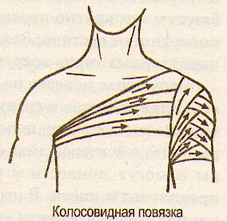
СКолосовидная повязка на плечевой сустав. На область плечевого сустава при ранениях мягких тканей, воспалительных процессах и ожогах накладывают колосовидную повязку. Ее с успехом можно применить и при ранениях области ключицы и надплечья, а также для фиксации шины при переломе плеча или закреплении перевязочного материала окклюзионной повязки при открытом пневмотораксе в подключичной области. Повязку начинают с циркулярных фиксирующих туров в верхней трети плеча, затем бинт идет по спине к подмышечной впадине противоположной стороны. Оттуда бинт ведут по груди к плечу. Обернув его, выводят из подмышечной области и направляют вверх (пересекая при этом предыдущее направление бинта по груди) к плечевому суставу поврежденной стороны. Обогнув сустав, направляются вновь по спине к подмышечной области противоположной стороны. Ходы бинта, постепенно смещаясь вверх, полностью закрывают верхнюю треть плеча, область плечевого сустава и надплечье. Завершенная повязка напоминает рисунок колоса. Заканчивают повязку циркулярными турами на средней трети плеча.пиральная повязка на плечо. При повреждении мягких тканей плеча (рана, ожог, воспаление) накладывают спиральную повязку. Начинают ее с периферии фиксирующими циркулярными турами, а затем переходят на спиральные. Заканчивают бинтование циркулярными турами. Если повреждения небольшие, можно ограничиться наложением циркулярной повязки. Плечо имеет форму цилиндра, а поэтому повязка легко смещается книзу или проворачивается вокруг плеча. Для закрепления повязки необходимо кожу плеча в неповрежденном месте смазать клеолом.

Повязки на грудную клетку и живот
Повязка Дезо показана в тех случаях, когда необходимо фиксировать руку к туловищу — при вывихе головки плечевой кости, при закрытом переломе ключицы. При отсутствии шин данная повязка может служить средством транспортной иммобилизации. Перед наложением повязки в подмышечную ямку с больной стороны вкладывают ватно-марлевый валик, руку сгибают в локтевом суставе под прямым углом и прижимают к туловищу. Первым туром плотно прибинтовывают плечо поврежденной стороны к туловищу. Этот тур всегда направлен от подмышечной впадины здоровой стороны к плечу поврежденной стороны. После первого кругового тура вокруг грудной клетки начинается второй тур также из подмышечной ямки здоровой стороны и направляют косо вверх к надплечью поврежденной стороны. Обогнув надплечье, бинт опускается сзади до предплечья. Третий тур — обойдя предплечье, бинт направляют спереди косо вверх в подмышечную ямку здоровой стороны, а оттуда — косо вверх по спине к надплечью поврежденной стороны. Четвертый тур — обогнув надплечье, бинт опускают спереди до предплечья, обойдя его, направляют бинт косо вверх по спине к подмышечной впадине здоровой стороны, далее бинтование повторяется в той же последовательности.Для лучшего запоминания направлений бинта и последовательности чередования четырех туров наложение повязки можно свести к следующим четырем этапам.
- «Подмышка—плечо».
- «Подмышка — надплечье».
- «Предплечье — подмышка».
- «Надплечье — предплечье».
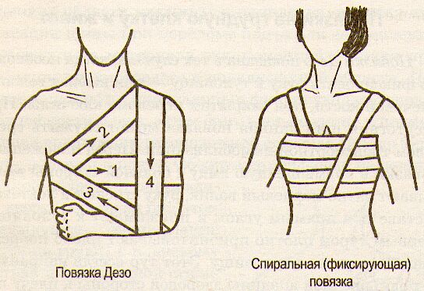
Спиральная (фиксирующая) повязка. Правильно наложенная повязка хорошо фиксирует поврежденную конечность. По внешнему виду она напоминает треугольник, вершина которого направлена в здоровую подмышечную область, а основание — в сторону поврежденной конечности. Чтобы повязка хорошо и длительно держалась, необходимо прошить место пересечения первого и четвертого туров спереди и сзади.
Спиральная (фиксирующая) повязка на грудную клетку. При ранениях грудной клетки, переломах ребер применяют не просто спиральную повязку, а с элементами фиксации, так как обычная спиральная повязка на грудной клетке долго не продержится из-за ее формы — усеченный конус, сужающийся книзу. Перед наложением повязки отрезают бинт длиной около 1,5 м. Эту ленту перебрасывают серединой через надплечье с тем расчетом, чтобы концы ее спускались косо вниз на противоположные стороны тела. Поверх переброшенной ленты накладывают спиральную повязку широким (14см) бинтом. Бинтуют снизу вверх до подмышечных впадин. После завершения бинтования свободные концы переброшенной ленты связывают на противоположном надплечье. Это предотвращает сползание повязки вниз, т. е. фиксирует спиральные туры.
Окклюзионная повязка. При открытом пневмотораксе, когда плевральная полость сообщается с внешней средой, необходимо наложить воздухонепроницаемую повязку, делающую открытый пневмоторакс закрытым и предотвращающую поступление воздуха извне в плевральную полость. Такой повязкой является окклюзионная, или герметическая. Для создания герметичности применяют воздухонепроницаемый материал: наружную прорезиненную оболочку от ППМ, клеенку, целлофан, резиновую перчатку, вощеную бумагу, полиэтиленовую пленку. Накладывается повязка следующим образом. Если под рукой окажется ППМ, то на рану накладывают его прорезиненную оболочку внутренней стороной без предварительной прокладки марлевой салфеткой, так как внутренняя поверхность оболочки стерильна. Поверх нее кладут большой комок ваты, и все это плотно прибинтовывают к грудной клетке. Если ППМ нет, тогда можно применить нестерильный воздухонепроницаемый материал. В таком случае рану сначала закрывают стерильной марлевой салфеткой, затем кладут воздухонепроницаемый материал (значительно больших размеров, чем марлевая салфетка), а сверху— комок ваты. Все это плотно прибинтовывают. Надежную герметичность можно создать с помощью лейкопластыря, полоски которого черепицеобразно укладываются на рану, или ватно-марлевого тампона, обильно смазанного стерильным вазелином или другой нераздражающей мазью. В зависимости от места расположения раны применяют различные способы фиксации окклюзионной повязки. Так, если рана располагается на уровне I—III ребра, в области ключицы или сзади в области лопатки, то наиболее надежно зафиксирует перевязочный материал колосовидная повязка, накладываемая на область плечевого сустава. Если же повреждение располагается ниже, тогда лучшим способом закрепления перевязочного материала будет спиральная фиксирующая повязка на грудную клетку.
Контрольные вопросы:
1.В каких случаях необходимо фиксировать руку к туловищу
2.повязку на грудную клетку накладывают на вдохе или на выдохе

ИНСТРУКЦИОННО-ТЕХНОЛОГИЧЕСКАЯ КАРТА

на выполнение практической работы №7
по учебной дисциплине «ОП.11 Безопасность жизнедеятельности»

Раздел 3. Медико-санитарная подготовка
Наименование работы: Наложение повязок на верхние и нижние конечности.
Цель занятия: ознакомиться со способами наложения повязок на верхние и нижние конечности
Приобретаемые умения и навыки: приобрести навыки оказания первой медицинской помощи при травмах
Норма времени: 2 часа
Оснащение рабочего места: Оборудование перевязочный пакет (бинт, ватно-марлевая подушка)
Литература:
Микрюков В.Ю. Безопасность жизнедеятельности: Учебник. – М.: КНОРУС, 2018. – 288 с.
Сапронов Ю.Г., Сыса А.Б., Шахбазян В.В. Безопасность жизнедеятельности: учебник. Рекомендовано ФГУ «ФИРО», 2016. - 336 с.
Смирнов А.Т., Шахраманьян М.А., Дурнев Р.А., Крючек Н.А. Безопасность жизнедеятельности. Учебное пособие. – М.: Дрофа, 2018.
Общевоинские уставы Вооружённых Сил Российской Федерации. –
М.: Эксмо, 2009. – 608 с.. .
Контрольные вопросы при допуске:
1.Правила наложения стерильных повязок
2.Можно ли бинтовать конечности при ожогах
Методические рекомендации. Для проведения практического занятия
1. Ознакомиться с краткими теоретическими сведениями.
2. Отработка приемов наложения повязок
Инструкция по выполнению:
Ознакомиться с краткими теоретическими сведениями.
Травматический шок — это ответная реакция организма на сильное болевое раздражение и кровопотерю. Отличительной чертой его является значительное уменьшение объема циркулирующей крови за счет наружной потери крови и вследствие депонирования ее в крупных сосудах, расширенных в результате нервных и гуморальных факторов. Это приводит к выраженным расстройствам гемодинамики. Шок характеризуется резким нарастающим угнетением всех жизненно важных функций организма: деятельности центральной и вегетативной нервных систем, органов кровообращения, дыхания, обмена веществ, мочевыделения. Основные причины, вызывающие травматический шок: боль, кровопотеря, интоксикация за счет всасывания продуктов распада омертвевших и размозженных тканей, повреждение жизненно важных органов с расстройством их функций. К усугубляющим факторам течения шока относятся: нервное и физическое переутомление, голодание, переохлаждение, гиповитаминоз, психическая травма.
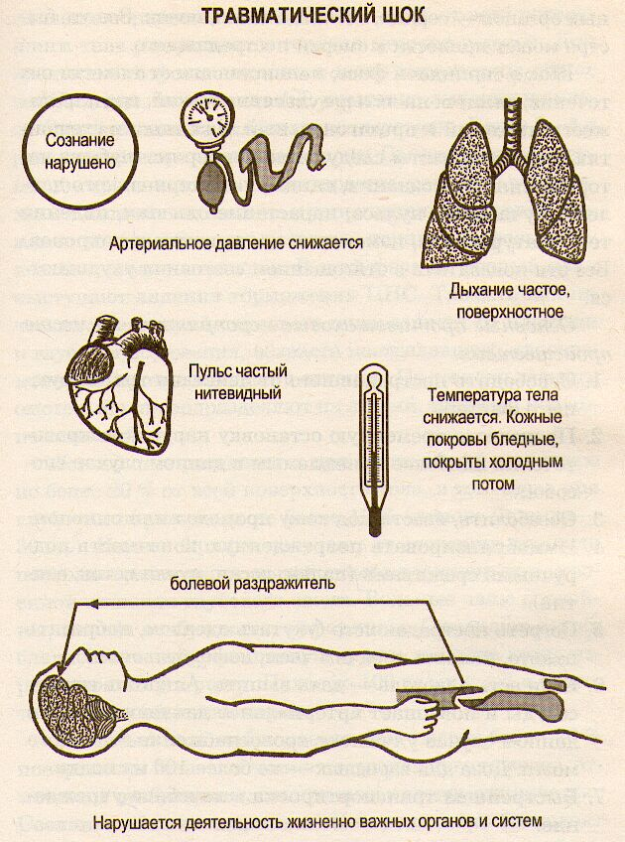
2. Отработка приемов наложения повязок

Правила бинтования
1. Больной должен находиться в удобном положении.
2. Бинтуемая часть тела должна находиться в том положении, в котором она будет после бинтования.
3. Накладывающий повязку должен находиться лицом к больному, чтобы по выражению его лица видеть, не причиняет ли повязка боль.
4. Бинтовать начинают снизу вверх, при этом правая рука развертывает головку бинта, а левая – удерживает повязку и расправляет ходы бинта.
5. Бинт развертывают в одном направлении, причем каждый оборот бинта должен прекрывать предыдущий на половину или две трети его ширины.
6. Бинтование начинают с двух первых закрепляющих туров бинта.
7. Конец бинта укрепляют на здоровой стороне или в месте, где узел не будет беспокоить больного.
Типы бинтовых повязок:
- Спиральная повязка
- Круговая повязка
- Восьмиобразная повязка.
Спиральная повязка используется, если надо забинтовать значительную часть тела. При этом туры бинта идут несколько косо снизу вверх и каждый следующий тур закрывает 2/3 ширины предыдущего.
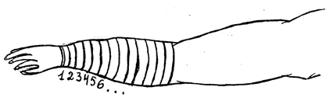
Круговая повязка – повязка, при которой все туры бинта ложатся на одно и то же место, полностью прикрывая друг друга. Чаще накладывается на лучезапястный сустав, нижнюю треть голени, живот, шею, лоб.
Восьмиобразная повязка – повязка, при которой туры бинта накладываются в виде восьмерки. Такая повязка накладывается на область голеностопного сустава, плечевого, кисть, затылочную область, промежность.
Спиральная повязка на один палец применяется при травме одного пальца.
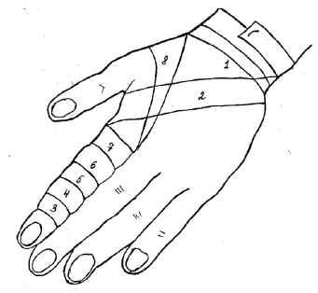
Алгоритм действий:
1. Наложить первые два круговых закрепляющих тура бинта на область лучезапястного сустава.
2. По тылу кисти провести бинт до конца пальца.
3. Закрыть спиральной восходящей повязкой весь палец до основания.
4. Вывести бинт через межпальцевый промежуток на тыл кисти.
5. Зафиксировать спиральной повязкой область лучезапястного сустава.
6. Закрепить повязку.
Восьмиобразная повязка кисти.
Алгоритм действий:
Повязка начинается круговым ходом на запястье (1). По тылу кисти бинт идет косо (2) и переходит на ладонь, закрепляется круговым ходом (3) и косо но тылу кисти возвращается на запястье (4), пересекая второй ход. В дальнейшем второй и четвертый ходы повторяются (5 и 6). Закрепляют повязку на запястье (7).
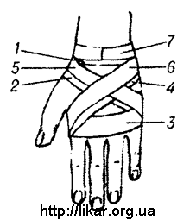
Восьмиобразная повязка на локтевой сустав применяется при травме локтевого сустава.
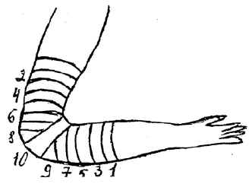
Алгоритм действий:
1. Руку несколько согнуть в локтевом суставе.
2. Наложить первые два круговых тура бинта на предплечье около сустава.
3. Третий тур бинта косо поднять на плечо и сделать один круговой тур вокруг плеча.
4. С плеча бинт опять косо вывести на предплечье и сделать один круговой тур вокруг предплечья (причем каждый п оследующий тур бинта должен заходить на предыдущий или на 1/3 или 2/3).
5. Бинт опять вывести на плечо.
6. Вновь повторить пункт 4, далее 5. (Обратите внимание, что на предплечье повязка будет восходящей, а на плечо – нисходящей).
7. Продолжать бинтование, пока Вы не подойдете к локтевому суставу и сделайте заключительные круговые туры непосредственно вокруг сустава.
8. Вывести бинт на плечо и закрепить повязку.
Восьмиобразна повязка стопы
Чтобы закрыть область голеностопного сустава, можно пользоваться повязкой по типу восьмиобразной.
Начинают ее круговым ходом выше лодыжек (1), спускаясь наискось через тыл стопы (2); затем делают ход вокруг стопы (3); поднимаясь вверх на голень (4) по тылу ее, пересекают второй ход. Такими восьмиобразными ходами прикрывают весь тыл стопы (5 и 6) и закрепляют круговыми ходами вокруг лодыжек (7 и 8).
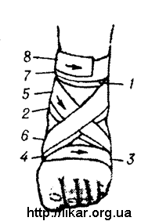
Контрольные вопросы:
1.Первая медицинская помощь при растяжении связок и вывихах
2.Первая медицинская помощь при ушибах

ИНСТРУКЦИОННО-ТЕХНОЛОГИЧЕСКАЯ КАРТА

на выполнение практической работы №8
по учебной дисциплине «ОП.11 Безопасность жизнедеятельности»

Раздел 3. Медико-санитарная подготовка
Наименование работы: Наложение шины на место перелома. Транспортировка поражённого.
Цель занятия: ознакомиться со способами наложения шин и транспортировки пострадавшего
Приобретаемые умения и навыки: приобрести навыки оказания первой медицинской помощи при травмах
Норма времени: 2 часа
Оснащение рабочего места: Оборудование перевязочный пакет (бинт, ватно-марлевая подушка), шина
Литература:
Микрюков В.Ю. Безопасность жизнедеятельности: Учебник. – М.: КНОРУС, 2018. – 288 с.
Сапронов Ю.Г., Сыса А.Б., Шахбазян В.В. Безопасность жизнедеятельности: учебник. Рекомендовано ФГУ «ФИРО», 2016. - 336 с.
Смирнов А.Т., Шахраманьян М.А., Дурнев Р.А., Крючек Н.А. Безопасность жизнедеятельности. Учебное пособие. – М.: Дрофа, 2018.
Общевоинские уставы Вооружённых Сил Российской Федерации. –
М.: Эксмо, 2009. – 608 с.. .
Контрольные вопросы при допуске:
1.Помощь при синдроме длительного сдавлевания
2.Классификация переломов
Методические рекомендации. Для проведения практического занятия
1. Ознакомиться с краткими теоретическими сведениями.
2. Отработка приемов наложения повязок и шины
Инструкция по выполнению:
1. Ознакомиться с краткими теоретическими сведениями.
При переломах пострадавшему необходимо обеспечить покой и неподвижность (иммобилизацию) сломанной кости. Иммобилизация достигается путем наложения стандартных или изготовленных из подручных материалов шин. В качестве подручных средств можно использовать палки, трости, лыжи, зонты, доски, фанеру, пучки веток т.д. Шины накладывают на наружную и внутреннюю поверхности сломанной конечности. Они должны обязательно обеспечивать неподвижность двух прилегающих к месту перелома суставов (рисунок 6). При наложении шин на обнаженную поверхность их необходимо обложить ватой или любым мягким подручным материалом, а затем закрепить бинтом, полотенцем, косынками, ремнями и т.д.
При открытых переломах сначала с помощью жгута останавливают кровотечение, а затем на рану накладывают повязку. После этого пострадавшему вводят обезболивающее средство и обеспечивают иммобилизацию конечности. Если при первичном осмотре трудно отличить ушибы и вывихи от переломов костей, то помощь необходимо оказывать, как при переломах.
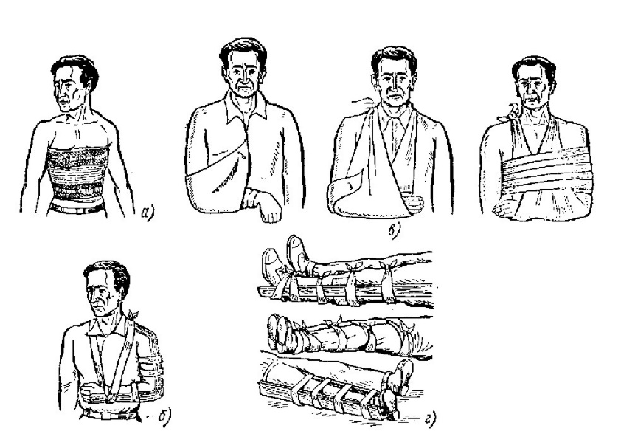
Рисунок 6 - Способы иммобилизации при переломах:
а - ребер; б - плеча; в - костей предплечья; г - нижних конечностей

При переломе костей предплечья руку в локтевом суставе сгибают под прямым углом ладонью к туловищу. Шину берут такой длины, чтобы один ее конец охватывали пальцы руки, а второй заходил за локтевой сустав. В таком положении шину закрепляют бинтом, а руку подвешивают на косынке или ремне.
При переломе плечевой кости предплечье сгибают под прямым углом в локтевом суставе, а на сломанную кость плеча накладывают две шины: одну с наружной стороны плеча, а другую от подмышечной впадины до локтевого сустава. Затем обе шины прибинтовывают к плечу и согнутое предплечье подвешивают на ремень или косынку (рисунок 6).
При отсутствии табельной шины или подручных средств согнутую в локте руку подвешивают на косынке, ремне и прибинтовывают к туловищу.
Для наложения шинной повязки при переломе бедра необходимо иметь как минимум две большие шины. Одну из них накладывают по наружной поверхности конечности, при этом один ее конец должен находиться подмышкой, а другой немного выступать за стопу. Вторую шину накладывают по внутренней поверхности ноги так, чтобы один ее конец достигал области промежности, а другой выступал за край стопы. В таком положении шины прибинтовывают к туловищу.
В случае отсутствия табельных шин или подручных средств поврежденную ногу следует прибинтовать к здоровой.
При переломе голени первую помощь оказывают так же, как и при переломе бедра.
При переломе таза пострадавшего необходимо уложить на спину и подложить под колени валик (скатку пальто, куртку, подушку, чтобы уменьшить напряженность мышц бедер и живота).
Раненного в позвоночник следует очень бережно в горизонтальном положении положить на твердую подстилку (щит, доску), избегая при этом любых сотрясений и сгибания позвоночника.
При переломах ребер на грудную клетку нужно наложить тугую круговую повязку.
При переломе ключицы в подмышечную впадину с травмированной стороны подкладывают ком ваты и плечо туго прибинтовывают к туловищу, а предплечье подвешивают на косынке, второй косынкой прикрепляют руку к туловищу.

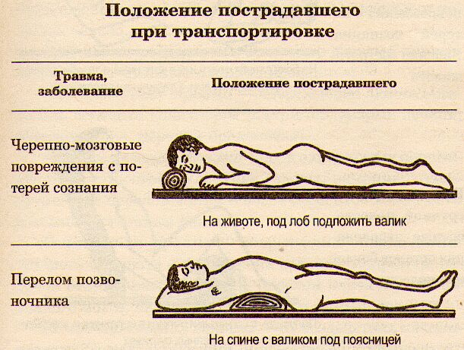
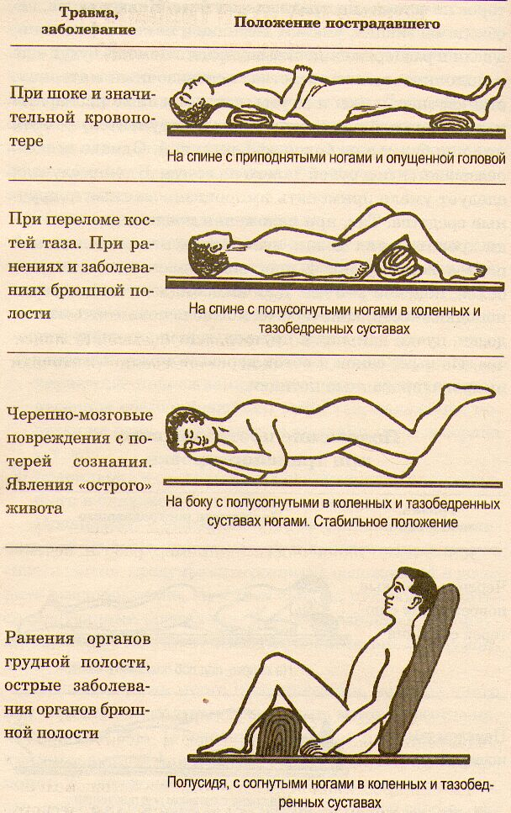

Контрольные вопросы:

1.Какие обезболивающие средства перед наложением транспортных шин следует дать пострадавшему

2.Дайте определение понятия иммобилизация

ИНСТРУКЦИОННО-ТЕХНОЛОГИЧЕСКАЯ КАРТА

на выполнение практической работы №9
по учебной дисциплине «ОП.11 Безопасность жизнедеятельности»

Раздел 3. Медико-санитарная подготовка
Наименование работы: Отработка на тренажёре прекардиального удара и искусственного дыхания.
Цель занятия: ознакомиться с приемами искусственной вентиляции легких
Приобретаемые умения и навыки: приобрести навыки оказания первой медицинской помощи при травмах
Норма времени: 2 часа
Оснащение рабочего места: Оборудование тренажер
Литература:
Микрюков В.Ю. Безопасность жизнедеятельности: Учебник. – М.: КНОРУС, 2018. – 288 с.
Сапронов Ю.Г., Сыса А.Б., Шахбазян В.В. Безопасность жизнедеятельности: учебник. Рекомендовано ФГУ «ФИРО», 2016. - 336 с.
Смирнов А.Т., Шахраманьян М.А., Дурнев Р.А., Крючек Н.А. Безопасность жизнедеятельности. Учебное пособие. – М.: Дрофа, 2018.
Общевоинские уставы Вооружённых Сил Российской Федерации. –
М.: Эксмо, 2009. – 608 с.. .
Контрольные вопросы при допуске:
1 Признаки клинической смерти
2. Признаки биологической смерти
Методические рекомендации. Для проведения практического занятия
1. Ознакомиться с краткими теоретическими сведениями.
2. Отработка на тренажёре прекардиального удара и искусственного дыхания.
Инструкция по выполнению:
Основные задачи при возвращении к жизни человека (реанимации), находящегося в клинической смерти, заключаются в обеспечении проходимости дыхательных путей, поддержания вентиляции легких и кровообращения. Экстренное восстановление проходимости верхних дыхательных путей состоит из нескольких приемов. Прежде всего, больного укладывают горизонтально на спину. Голову максимально запрокидывают назад, под плечевой пояс подкладывают валик из ткани или кусок дерева (бревна), или спасатель 36 подкладывает одну руку под шею, а другую помещает на лоб больного. Необходимость проведения этого приема связана с тем, что в бессознательном состоянии у человека происходит расслабление мышц шеи и головы. В результате этого происходит западение корня языка и надгортанника и закупорка дыхательных путей. Это явление возникает при горизонтальном положении больного на спине (даже на животе), а при наклоне головы пострадавшего вперед (иногда несведущие люди, оказывающие помощь, даже подкладывают под голову подушку) закупорка наступает в 100% случаев. Хорошо известно, что значительная часть людей, впавших в бессознательное состояние, погибает от удушения собственным языком. При запрокидывании головы назад язык отодвигается вперед и освобождает дыхательные пути. После запрокидывании головы делается пробный вдох «ото рта ко рту» (техника излагается ниже). В случае неэффективности пробного вдоха максимально выдвигают нижнюю челюсть вперед и вверх. Для этого либо поднимают подбородок одной рукой, помещая один палец в рот пострадавшего, либо захватывают нижнюю челюсть двумя руками у основания, зубы нижней челюсти должны располагаться впереди линии зубов верхней челюсти. Оптимальные условия для обеспечения проходимости верхних дыхательных путей создаются при одновременном запрокидывании головы, предельном выдвижении нижней челюсти и раскрытии рта больного. Причиной закупорки воздухоносных путей кроме корня языка могут быть инородные тела (зубные протезы, сгустки крови, слизь). Их необходимо быстро убрать при помощи платка на пальце или салфетки, затрачивая на эту манипуляцию минимальное время. Голова пострадавшего в это время должна быть повернута набок, чтобы предупредить попадание инородных тел в дыхательные пути. Прежде чем проводить искусственную вентиляцию легких, необходимо подумать о собственной безопасности. Для этого можно использовать специальные маски для ИВЛ (если под рукой есть аптечка, н-р, автомобильная), лицевые пленки, салфетки или носовой платок, кусок бинта. Можно использовать обычный целлофановый пакетик, пробив пальцем дырку для прохода воздуха. Самый естественный способ оживления - путем вдыхания воздуха в нос или в рот больного. Ученые подсчитали, что воздух, выдыхаемый спасателем, дает больному вполне достаточно кислорода. При возможности выбора способа лучше использовать метод «изо рта в рот», т.к. узость носовых ходов создает повышенное сопротивление на выдохе, кроме того, они часто бывают забиты слизью и кровью.
Техника искусственной вентиляции легких методом «изо рта в рот»: 1. Встать сбоку от пострадавшего. 2. Положить одну руку на лоб пострадавшего, а другую под затылок, произвести запрокидывание головы больного, при этом рот, как правило, открывается. Если рот не открывается, то надо выдвинуть нижнюю челюсть. 3. Спасатель делает глубокий вдох, слегка задерживает выдох, и, нагнувшись к пострадавшему, полностью герметизирует своими губами область его рта, создавая как бы непроницаемый для воздуха купол над ротовым отверстием больного. При этом ноздри больного надо зажать 1-ым и 2-ым пальцами руки, лежащей на лбу. Отсутствие герметичности - частая ошибка при реанимации. Утечка воздуха через нос или углы рта пострадавшего сводит на нет все усилия спасателя. 4. После герметизации нужно сделать быстрый выдох, вдувая воздух в дыхательные пути пострадавшего. Эта процедура должна длиться около 1 секунды. Объем вдуваемого воздуха должен быть не менее 1-1,5 литра, что необходимо для стимуляции дыхательного центра. Спасатель должен обратить внимание на то, как поднимается грудная клетка больного при искусственном вдохе. Если амплитуда движения грудной клетки небольшая, то это значит, что мал объем воздуха, либо западает язык. 5. После окончания вдоха спасатель разгибается и освобождает рот пострадавшего, ни в коем случае не прекращая переразгибания его головы, т.к. иначе язык западет и будет препятствовать спонтанному вдоху пострадавшего, происходящему за счет эластичности легких. Выдох пострадавшего длится около двух секунд. Надо следить, чтобы выдох был в 2 раза продолжительнее вдоха. 6. В период выдоха пострадавшего спасатель делает 1-2 коротких вдоха- выдоха для себя. 7. Цикл повторяется сначала, частота таких циклов - 12-15 в минуту. Следует иметь в виду, что при вдувании воздуха часть его попадает в желудок, вздутие которого затрудняет оживление. Поэтому периодически надо надавливать на подложечную область пострадавшего с целью освобождения желудка от воздуха.
Техника искусственной вентиляции легких методом «изо рта в нос»: 1. Положив одну руку на лоб пострадавшего, а другую - на его подбородок, разгибают голову и одновременно прижимают нижнюю челюсть к верхней. 38 2. Пальцами руки, поддерживающей подбородок, нужно прижать нижнюю губу, герметизируя тем самым рот. 3. После глубокого вдоха губами накрывают нос пострадавшего, создавая над ним непроницаемый для воздуха купол. 4. Производят короткое сильное вдувание воздуха через ноздри (1-1,5 л), следя при этом за движением грудной клетки. После окончания искусственного вдоха нужно обязательно освободить не только нос, но и рот больного; мягкое нёбо может препятствовать выходу воздуха через нос и тогда при закрытом рте выдоха вообще не будет. При оживлении детей вдувание воздуха производят одновременно через нос и рот.
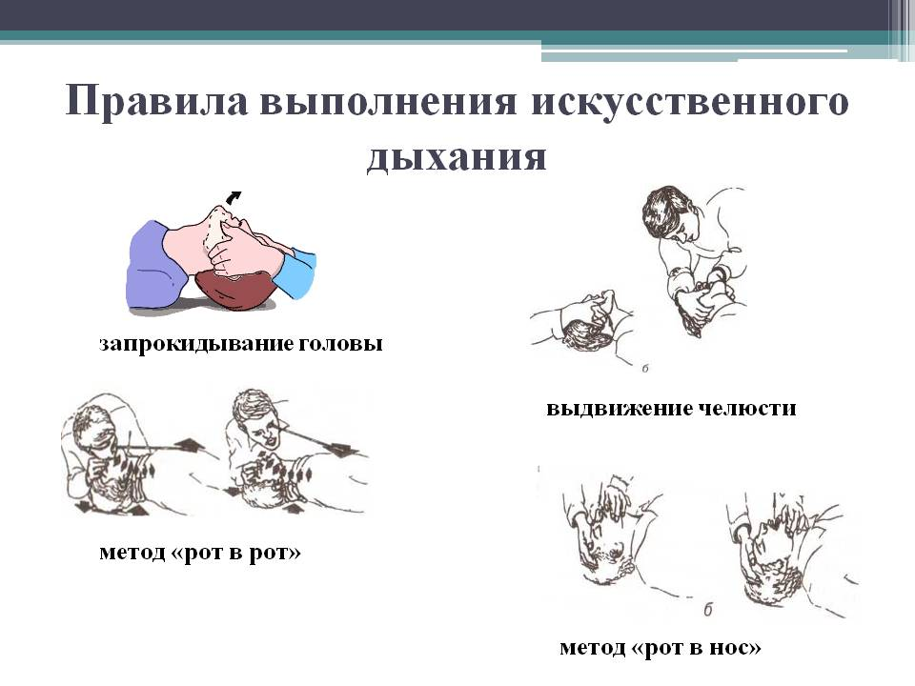
В том случае, когда у пострадавшего одновременно отсутствуют и дыхание и пульс, проводится срочная сердечно-легочная реанимация.
Во многих случаях восстановление работы сердца может быть достигнуто проведением прекардиального удара. Для этого ладонь одной руки размещают на нижней трети груди и наносят по ней короткий и резкий удар кулаком другой руки. Затем повторно проверяют наличие пульса на сонной артерии и при его отсутствии приступают к проведению непрямого массажа сердца и искусственной вентиляции легких.
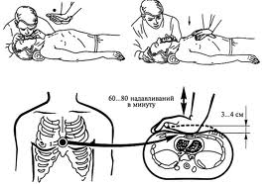
Для этого пострадавшего укладывают на жесткую поверхность, оказывающий помощь помещает свой сложенные крестом ладони на нижнюю часть грудины пострадавшего и энергичными толчками надавливает на грудную стенку, используя при этом не только руки, но и массу собственного тела. Грудная стенка, смещаясь к позвоночнику на 4-5 см, сжимает сердце и выталкивает кровь из его камер по естественному руслу. У взрослого человека такую операцию необходимо проводить с частотой 60 надавливаний в минуту, то есть одно надавливание в секунду. У детей до 10 лет массаж выполняют одной рукой с частотой 80 надавливаний в минуту.
Правильность проводимого массажа определяется появлением пульса на сонной артерии в такт с нажатием на грудную клетку.
Через каждые 15 надавливаний оказывающий помощь дважды подряд вдувает в легкие пострадавшего воздух и вновь проводит массаж сердца.
Если реанимационные мероприятия проводят два человека, то один из них осуществляет массаж сердца, другой – искусственное дыхание в режиме одно вдувание через каждые пять нажатий на грудную стенку. При этом периодически проверяется, не появился ли самостоятельный пульс на сонной артерии. Об эффективности проводимой реанимации судят также по сужению зрачков и появлению реакции на свет.
При восстановлении дыхания и сердечной деятельности пострадавшего, находящегося в бессознательном состоянии, обязательно укладывают на бок, чтобы исключить его удушение собственным запавшим языком или рвотными массами. О западении языка часто свидетельствует дыхание, напоминающее храп, и резко затрудненный вдох.
Контрольные вопросы:
1.Назовите способы искусственной вентиляции легких.

2. Что такое острая сердечная недостаточность, чем она характеризуется

ИНСТРУКЦИОННО-ТЕХНОЛОГИЧЕСКАЯ КАРТА

на выполнение практической работы №10
по учебной дисциплине «ОП.11 Безопасность жизнедеятельности»

Раздел 3. Медико-санитарная подготовка
Наименование работы: Отработка на тренажёре непрямого массажа сердца
Цель занятия: ознакомиться с приемами непрямого массажа сердца
Приобретаемые умения и навыки: приобрести навыки оказания первой медицинской помощи при травмах
Норма времени: 2 часа
Оснащение рабочего места: Оборудование тренажер
Литература:
Микрюков В.Ю. Безопасность жизнедеятельности: Учебник. – М.: КНОРУС, 2018. – 288 с.
Сапронов Ю.Г., Сыса А.Б., Шахбазян В.В. Безопасность жизнедеятельности: учебник. Рекомендовано ФГУ «ФИРО», 2016. - 336 с.
Смирнов А.Т., Шахраманьян М.А., Дурнев Р.А., Крючек Н.А. Безопасность жизнедеятельности. Учебное пособие. – М.: Дрофа, 2018.
Общевоинские уставы Вооружённых Сил Российской Федерации. –
М.: Эксмо, 2009. – 608 с.. .
Контрольные вопросы при допуске:
1 Перечислите этапы реанимации.
2. Что такое непрямой массаж сердца и в каких случаях он проводится
Методические рекомендации. Для проведения практического занятия
1. Ознакомиться с краткими теоретическими сведениями.
2. Отработка на тренажёре непрямого массажа сердца.
Инструкция по выполнению:
Начиная с 60-х годов прошлого столетия, при клинической смерти стали применять непрямой или закрытый массаж сердца. При остановке сердца прекращается кровообращение, и кислород не поступает в ткани. Главной задачей является немедленное восстановление кровотока Восстановление кровообращения производится с помощью непрямого массажа сердца. Сердце находится между двумя костными образованиями: грудиной и позвоночником. Если человека в состоянии клинической смерти положить позвоночником на жесткое основании (пол, жесткую кушетку) и на нижнюю треть грудины нажать двумя руками с такой силой, чтобы грудина прогибалась на 4-5 см, то сердце сдавливается между двумя костными поверхностями - происходит искусственное сжатие сердца. Это систола, во время которой кровь из сердечных полостей выталкивается в крупные сосуды. Стоит отпустить грудину, как сердце за счет своей эластичности возвращается к первоначальному объему и кровь из крупных вен заполняет его полости - происходит диастола (расслабление). Частота надавливаний на грудину должна соответствовать естественной частоте сокращений сердца - 60-70 раз в минуту. Техника непрямого массажа сердца: 1. Больной должен находиться на спине, на жесткой основе (земля, пол). Массаж на мягком основании неэффективен и опасен (можно повредить печень). Расстегивают поясной ремень или аналогичную часть одежды, стягивающую верхнюю часть живота, чтобы избежать травмы печени. Расстегивают на груди верхнюю одежду. 39 2. Зона приложения силы рук спасателя находится строго по средней линии на нижней трети грудины, на три-четыре поперечных пальца выше места прикрепления к грудине мечевидного отростка. Любое другое место приложения рук спасателя - слева от грудины, выше средней линии, на уровне мечевидного отростка - совершенно недопустимо. Надо нажимать на грудину, а не на область сердца. 3. Спасатель становится с любой стороны больного, кладет одну ладонь на другую и производит надавливание на грудину. Руки спасателя выпрямлены в локтевых суставах, давление производит только запястье, пальцы обеих рук приподняты и не касаются грудной клетки. Руки спасателя должны быть перпендикулярны по отношению к поверхности грудной клетки пострадавшего. Компрессия грудной клетки производится за счет тяжести туловища спасателя. Только при соблюдении этих условий можно добиться смещения грудины по направлению к позвоночнику на 4-5 см и вызвать сдавливание сердца. 4. Продолжительность одного сдавливания грудной клетки - 0,5 сек. Интервал между сжатиями - 0,5-1 сек. Темп массажа - 60 массажных движений в 1 минуту. В интервалах руки с грудины не снимают, пальцы остаются приподнятыми, руки полностью выпрямлены в локтевых суставах. При проведении реанимации одним человеком после двух быстрых вдуваний воздуха в легкие пострадавшего приходится 10-12 надавливаний грудной клетки, т.е. соотношение вентиляции и массажа равняется 2:12. Если в реанимации участвуют два человека, то это соотношение составляет 1:5. Детям до 10 лет массаж проводят одной рукой, а младенцам - двумя пальцами (2-ым и 3-им) с частотой 100-120 надавливаний в минуту. При проведении непрямого массажа возможно осложнение в виде перелома ребер, что определяется по характерному хрусту во время надавливаний. Это само по себе неприятное осложнение ни в коей мере не должно служить основанием для прекращения массажа. Обязательным условием проведения массаж сердца является постоянный контроль за его эффективностью. Критериями эффективности массажа следует считать: 1. Изменение цвета кожи, она начинает розоветь. 2. Появление пульсового толчка на сонной и бедренной артериях, иногда на лучевой артерии. 3. Сужение зрачков и появление реакции на свет. 4. Иногда - появление самостоятельных дыхательных движений. Если в течение 25-30 минут признаки эффективности не появляются, то мероприятия по оживлению следует считать мало перспективными. И все же реанимацию лучше не прекращать до прихода врача. Всегда следует помнить, что жизнь человека с внезапной остановкой кровообращения в руках того, кто увидит его первым.
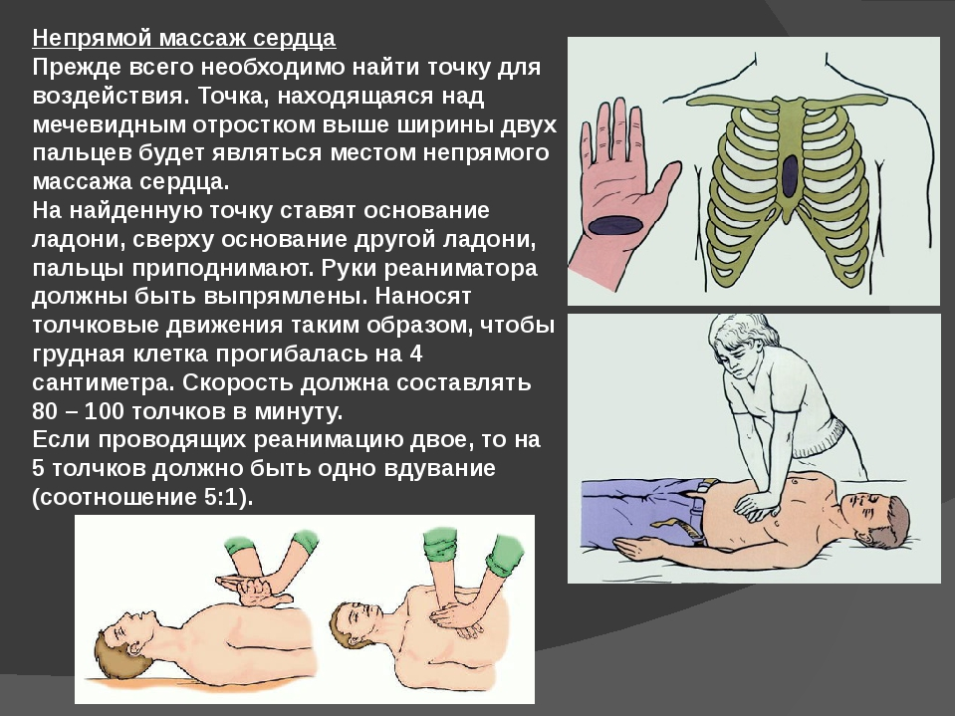

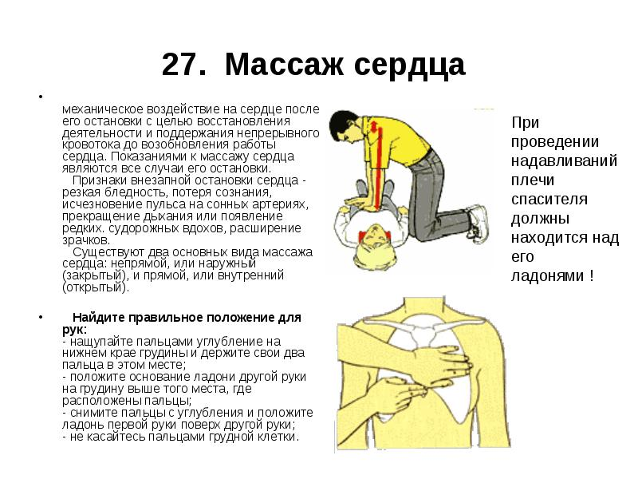
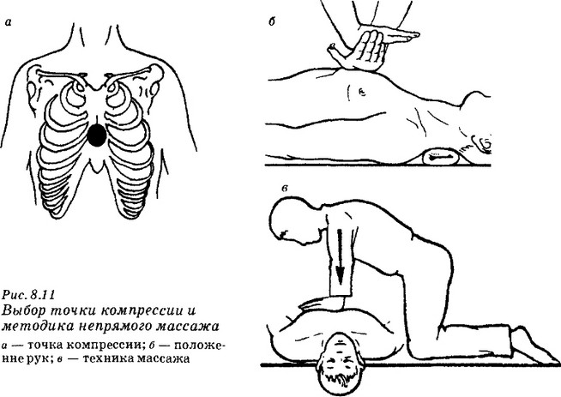

Контрольные вопросы:
1. Как оказать первую медицинскую помощь при острой сердечной недостаточности?
2. Что такое непрямой массаж сердца и в каких случаях он проводится?

